**Министерство образования Московской области**

**ГОУ ВО МО «Государственный гуманитарно-технологический университет» (ГГТУ)**

**Ликино-Дулевский политехнический колледж – филиал ГГТУ**

**О Т Ч Ё Т**

**ПО УЧЕБНОЙ ПРАКТИКЕ**

ПМ.01 Разработка модулей программного обеспечения для компьютерных систем

ПМ.11 Разработка, администрирование и защита баз данных

**ОБУЧАЮЩЕГОСЯ ________Суханова_Екатерина_Дмитриевна__________**

**фамилия имя отчество**

**СПЕЦИАЛЬНОСТЬ**

**09.02.07 Информационные системы и программирование_______________**

**КУРС 3 ГРУППА ИСП.20А ____________________________**

**ВИД ПРАКТИКИ ______Учебная практика _______________**

**ПЕРИОД ПРАКТИКИ 24.11.2022 г.-07.12.2022г., 06.04.2023 г.-19.04.2023 г.**

**МЕСТО ПРОХОЖДЕНИЯ ПРАКТИКИ**

**__Ликино-Дулевский политехнический колледж – филиал ГГТУ___________**

**наименование организации**

**г. Ликино-Дулево**

**2023 г.**

Оглавление

Введение 3

1. Постановка задачи 4

2. Проектирование интерфейса приложения 4

2.1. Правила и принципы разработки интерфейса 4

2.2. Разработка макета приложения 5

3. Структура хранения данных 6

3.1. Проектирование структуры хранения данных 6

3.2. Наполнение структуры данными 6

4. Тестирование программных модулей 7

4.1. План тестирования 7

4.2. Сценарии тестирования с результатами 7

4.3. Предложения по улучшению функциональности 9

Заключение 10

Список литературы 11

Приложения 12

Приложение 1. Техническое задание 12

Приложение 2. Руководство программиста 14

Приложение 3. Руководство пользователя 33

2. Руководство программиста 51

2.1 Выбор средств разработки 51

2.2 Технологии доступа к данным 51

2.3. Программные методы разработки интерфейса 52

2.4. Реализация функционала приложения 52

2.5. Обработки исключений 54

# **Введение**

Процесс снабжения – это совокупность операций, обеспечивающих предприятие необходимыми предметами и средствами труда.

Обеспечение производств сырьем и материалами связано с выполнением таких функций, как закупка, транспортировка, складская переработка и другими.

Материально-техническое снабжение (или Материально-техническое обеспечение) – процесс обеспечения предприятия всеми видами материальных и технических ресурсов в сроки и в объёмах, необходимых для бесперебойного осуществления его производственной деятельности. На предприятиях функции материально-технического снабжение осуществляется отделами ОМТС (отделом материально-технического снабжения или службой МТО – службой материально-технического обеспечения), которыми планируются, контролируются, регулируются и осуществляются оптовые закупки, транспортировка, оптимизация, складская переработка, хранение и отпуск в производство материальных и технических ресурсов.

Бухгалтерский учет – это упорядоченная система сбора, регистрации и обобщения информации в денежном выражении о сырье и материалах, обязательствах организации и их движении путем сплошного, непрерывного и документального учета всех хозяйственных операций.

1. **Постановка задачи**

Группа компаний ЗАО «Всё для всех» занимается снабжением сырьём и материалами производственных цехов своих дочерних предприятий. Производят они кондитерские изделия. То есть в цеха поступают мука, сахар и прочее сырьё. Иногда со складов отгружаются оборудование и расходные материалы. В информационной базе «Всё для всех» в каждый момент времени имеются данные о названии товаров, их количестве на складе базы, о названии покупателей и поставщиков товара.

Сырьё и материалы закупаются у сторонних поставщиков и поступают на один из складов: «Склад сырья» или «Склад материалов». Дочерние предприятия у них в документах оформлены как контрагенты, которым производится реализация товаров.

Нужно разработать с нуля полноценную конфигурацию, в которой можно вести оперативный счёт, с помощью которого можно следить за остатками на складах, себестоимостью и движением товаров. Распределить роли для пользовательского режима.

# **2. Проектирование интерфейса приложения**

## **2.1. Правила и принципы разработки интерфейса**

Пользовательский интерфейс – средства, позволяющие пользователю эффективно взаимодействовать с устройствами компьютера достаточно удобным для себя образом.

Принципы разработки пользовательского интерфейса формируются так:

1. Контроль пользователем интерфейса;
2. Уменьшение загрузки памяти пользователя;
3. Последовательность пользовательского интерфейса.

Основное достоинство хорошего интерфейса пользователя заключается в том, что пользователь всегда чувствует, что он управляет программным обеспече­нием, а не программное обеспечение управляет им.

Интер­фейс должен обладать целым рядом свойств:

1. Естественность интерфейса;
2. Согласованность интерфейса;
3. Дружественность интерфейса;
4. Принцип «обратной связи»;
5. Простота интерфейса;
6. Гибкость интерфейса;
7. Эстетическая привлекательность.

Естественность интерфейса. Естественный интерфейс – интерфейс, который не вынуждает пользователя изменять привычные для него способы решения задачи. Это, в частности, означает, что сообщения и результаты, выдаваемые приложением, не должны тре­бовать дополнительных пояснений.

Согласованность интерфейса. Согласованность позволяет пользователям переносить имеющиеся знания на но­вые задания, осваивать новые аспекты быстрее, и благодаря этому фокусировать внимание на решаемой задаче, а не тратить время на уяснение различий в использо­вании тех или иных элементов управления, команд и т.д

Дружественность интерфейса. На каждом этапе работы интерфейс должен разрешать только соот­ветствующий набор действий и предупреждать пользователей о тех ситуациях, где они могут повредить системе или данным; еще лучше, если у пользователя суще­ствует возможность отменить или исправить выполненные действия.

Принцип «обратной связи». Необходимо всегда обеспечивать обратную связь для действий пользователя. Каждое дей­ствие пользователя должно получать визуальное, а иногда и звуковое подтверж­дение того, что программное обеспечение восприняло введенную команду.

Простота интерфейса. Интерфейс должен быть простым, обеспечивать легкость в его изучении и в использовании. Следует избегать многословных командных имен или сооб­щений. Непродуманные или избыточные фразы затрудняют пользователю извле­чение существенной информации.

Гибкость интерфейса – это его способность учитывать уровень подготовки и производительность труда пользователя. Свойство гибкости предполагает возможность изменения структуры диалога и/или входных данных.

Эстетическая привлекательность. Корректное визуальное представление используемых объектов обеспечивает передачу весьма важной дополнительной информации о поведении и взаимодействии различных объектов.

## **2.2. Разработка макета приложения**

Макет – это статическое визуальное более-менее реалистичное представление концепции пользовательского интерфейса.

Разработка макетов приложения разрабатывалась в сервисе Draw.io – проект, в который входят бесплатные векторные редакторы деловой графики для работы в Windows, Linux, MacOS, web. В редакторе можно создавать блок-схемы, планы помещений, UML, схемы компьютерных сетей, макеты интерфейсов программ, таблицы и многое другое.

Макет страницы при открытии объекта конфигурации:

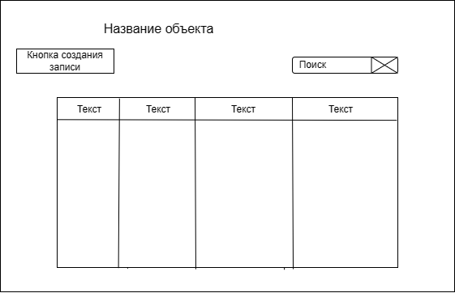

Рис. 1 «Макет интерфейса при открытии объекта»

Макет окна для создания записи в объекте:

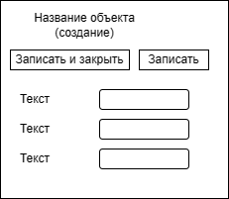

Рис. 2 «Макет интерфейса при создании записи»

Макет страницы при формировании отчета:

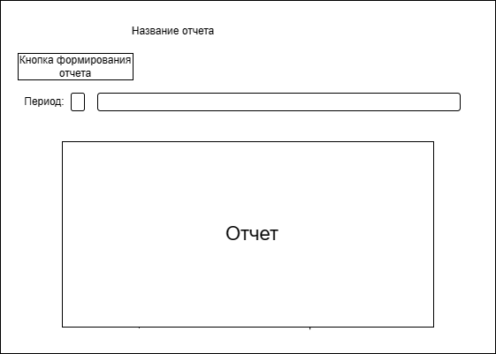

Рис. 3 «Макет интерфейса при формировании отчета»

Макет главной страницы:

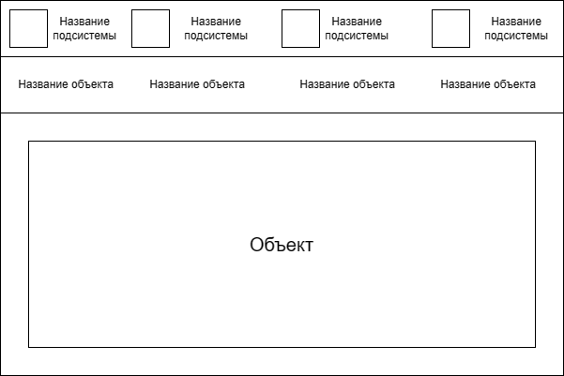

Рис. 4 «Макет интерфейса главной страницы»

# **3. Структура хранения данных**

## **3.1. Проектирование структуры хранения данных**

Программные продукты, построенные на платформе системы 1С: Предприятие, подчинены единой модели хранения данных. Данные в своей внутренней составляющей представлены в виде таблиц и связаны друг с другом ссылками. Пользователю при работе с программными продуктами данные представлены уже в удобочитаемом виде.

Основываясь на анализе предметной области можно выявить следующие справочники для хранения данных: «Номенклатура», «Контрагенты», «Договоры», «Счета организации», «Валюты», «Сотрудники» и «Склады».

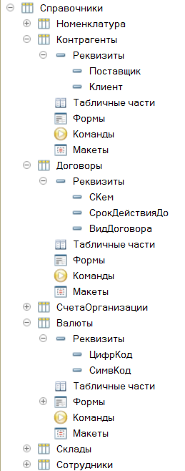

Рис. 5 «Структура хранения данных»

## **3.2. Наполнение структуры данными**

Структура в 1С:Предприятие 8.3 – это динамический набор данных (коллекция значений).

Справочники в 1С – это объекты конфигурации, предназначенные для хранения данных, имеющих одинаковую структуру и носящие списочный характер.

1С:Предприятие не обращается к базе данных напрямую. В программе входные данные организованы в справочниках, которые предназначены для записи и хранения информации, вводимых пользователем, на основании предоставленных администрацией данных. При этом в 1С: Предприятии можно выполнять следующие операции с данными:

1. Описывать структуры данных в конфигураторе;
2. Манипулировать данными с помощью объектов встроенного языка;
3. Составлять запросы к данным, используя язык запросов.

Отображение выходных данных организованы через прикладной объект конфигурации – отчёт, который предназначен для обработки накопленной информации и получения сводных данных в удобном для просмотра и анализа виде. Конфигуратор позволяет формировать набор различных отчетов, достаточных для удовлетворения потребности пользователей системы в достоверной и подробной выходной информации.

# **4. Тестирование программных модулей**

## **4.1. План тестирования**

План тестирования – это документ, в котором описываются шаги, необходимые для выполнения необходимого тестирования. В нем также указано, кто в вашей организации будет отвечать за каждую задачу, какие функции продукта тестируются и когда проверка должна быть завершена. План тестирования предназначен для того, чтобы сформулировать цели задач тестирования.

Функции, которые будет тестироваться:

1. Сохранение справочника, в котором имеется пустое значение.
2. Ввод отрицательной цены в регистре сведений.
3. Ввод информации в поле с неверным типом данных.

## **4.2. Сценарии тестирования с результатами**

Таблица №1 «Аннотация теста»

|  |  |
| --- | --- |
| Поле | Описание |
| Название проекта | Все для всех |
| Рабочая версия | 1С:Предприятие 8.3 |
| Имя тестирующего | Суханова Екатерина |
| Дата(ы) теста | 25.04.2023 |

Таблица №2 «Тест №1»

|  |  |
| --- | --- |
| Поле | Описание |
| Тестовый пример # | TS_Null_1. |
| Приоритет тестирования  (Низкий/Средний/Высокий) | Средний. |
| Заголовок/название теста | Добавить запись в справочник, оставив поля пустыми. |
| Краткое изложение теста | Попытка добавления записи в справочник «Номенклатура», оставив все поля пустыми. |
| Этапы теста | Перейти в подсистему «Закупки». Открыть вкладку «Номенклатура», нажать на кнопку «Создать» и оставить все поля пустыми, нажав «Записать и закрыть». |
| Тестовые данные | Код заполняется данными автоматически системой. Наименование: пустое значение. |
| Ожидаемый результат | Предупреждающее сообщение о незаполненном поле «Наименование». |
| Фактический результат | Сообщение: «Поле «наименование» не заполнено». |
|  |  |
|  |  |
| Продолжение таблицы №2 «Тест №1» | |
| Предварительное условие | На главном меню пользовательского интерфейса должна быть подсистема, в которой хранится справочник «Номенклатура». |
| Постусловие | В объект не добавился справочник с пустым значением. |
| Статус(Зачет/Незачет) | Зачет. |

Таблица №3 «Тест №2»

|  |  |
| --- | --- |
| Поле | Описание |
| Тестовый пример # | TP_Minus_1. |
| Приоритет тестирования  (Низкий/Средний/Высокий) | Средний. |
| Заголовок/название теста | Отрицательная цена. |
| Краткое изложение теста | Не должно осуществляться сохранение записи, в которой указана отрицательная цена номенклатуры. |
| Этапы теста | Открыть регистр сведений «Цены номенклатуры», нажать на кнопку «Создать», ввести название новой номенклатуры и отрицательную цену, после нажать на «Записать и закрыть». |
| Тестовые данные | Период: автоматически, номенклатура: молоко, цена: -70. |
| Ожидаемый результат | Система не дает ввести знак «-». |
| Фактический результат | Знак «-» не ставится программой. |
| Предварительное условие | На главном меню пользовательского интерфейса должна быть подсистема, в которой хранится объект регистра сведения «Цены номенклатуры». |
| Постусловие | Запись не была добавлена. |
| Статус (Зачет/Незачет) | Зачет. |

Таблица №4 «Тест №3»

|  |  |
| --- | --- |
| Поле | Описание |
| Тестовый пример # | TPTC_Input_1. |
| Приоритет тестирования  (Низкий/Средний/Высокий) | Средний. |
| Заголовок/название теста | Ввод числовых данных, где должны учитываться только строчные. |
| Краткое изложение теста | При вводе числовых данных, должно появится сообщение о неправильном типе данных. |
| Этапы теста | В объекте «Начисления» создать новый вид расчета, при этом в поле «Наименование» написать числовые данные. |
| Тестовые данные | Код: 005, Наименование: 1. |
| Ожидаемый результат | Предупреждающее сообщение. |
| Фактический результат | Данные сохранились. |
| Предварительное условие | На главном меню пользовательского интерфейса должна быть подсистема, в которой хранится объект планов вида расчетов «Начисления». |
| Постусловие | Запись добавлена. |
| Статус (Зачет/Незачет) | Незачет. |

## **4.3. Предложения по улучшению функциональности**

На данный момент настольное приложение «Все для всех» требует усовершенствования. Поэтому предлагаю следующие решения, которые помогут улучшить программный модуль:

1. Для упрощения и ускорения ввода данных на форме должна располагаться кнопка для обработки загрузки информации из CSV-файла;
2. Добавить функциональную опцию, включающую либо отключающую учёт номенклатуры по партиям;
3. Создать макет печати для документов.

**Заключение**

В результате выполнения поставленной задачи было разработано настольное приложение для компании ЗАО «Все для всех», предназначенное для автоматизации ведения учета материалов и сырья, предназначенных для снабжения собственных дочерних предприятий. Сформированы требования к составу и параметрам технических средств, к информационной и программной совместимости, к функциональным характеристикам.

Для проверки работоспособности приложения реализованы планы тестирования, на основе которых были выполнены тестовые сценарии. Документирование позволило рассмотреть программный модуль с точки зрения программиста, пользователя и тестировщика.

В процессе разработки данной программы, я получила знания и навыки в области информационных технологий, изучив множество новых и полезных методик и технологий, которые применила в процессе выполнения работы.

# **Список литературы**

1. Бартеньев, О. 1С:Предприятие. Программирование для всех / О. Бартеньев. - М.: Диалог МИФИ, **2020**. - 464 c.
2. Богачева, Т.Г. 1С:Предприятие 8.0. Управление торговлей в вопросах и ответах: Практическое пособие / Т.Г. Богачева. - М.: 1С Паблишинг, **2019**. - 252 c.
3. Бойко, Э. В. 1С:Предприятие 8.0. Универсальный самоучитель / Э.В. Бойко. - М.: Омега-Л, **2018**. - 232 c.
4. Кашаев, С. М. 1С:Предприятие 8.1. Разработка прикладных решений / С.М. Кашаев. - М.: Вильямс, **2020**. - 368 c.
5. Кузнецов, Владимир 1С:Предприятие 8.3. Управление торговлей. Новейший самоучитель / Владимир Кузнецов , Сергей Засорин. - М.: БХВ-Петербург, **2020**. - 384 c.
6. Радченко, М.Г. 1С:Предприятие 8.3. Практическое пособие разработчика + CD / М.Г. Радченко. - М.: 1С: Паблишинг; СПб: Питер, **2017**. - 512 c.
7. Бояркин, В.Э. 1С:Предприятие 8.3. Конвертация данных: обмен данными между прикладными решениями + 1 CD-ROM / В.Э. Бояркин, А.И. Филатов. - М.: 1С: Паблишинг; СПб: Питер, **2018**. - 180 c.
8. Габец, А.П. 1С:Предприятие 8.0. Простые примеры разработки / А.П. Габец, Д.И. Гончаров. - М.: 1С: Паблишинг, **2021**. - 420 c.

# **Приложения**

## Приложение 1. Техническое задание

1. **Основания для разработки**

Разработка проводятся на основании Договора Между ООО «Мастер-Ломастер» и ЗАО «Все для всех» № 2 от 6 апреля 2023 г.

ЗАО «Все для всех»

Наименование работы: Настольное приложение «Все для всех».

1. **Назначение разработки**

Группа компаний ЗАО «Всё для всех» занимается снабжением сырьём и материалами производственных цехов своих дочерних предприятий. Производят они кондитерские изделия. То есть в цеха поступают мука, сахар и прочее сырьё. Иногда со складов отгружаются оборудование и расходные материалы.

Сырьё и материалы закупаются у сторонних поставщиков и поступают на один из складов: «Склад сырья» или «Склад материалов». Дочерние предприятия у них в документах оформлены как контрагенты, которым производится реализация товаров.

1. **Требования к программе или программному изделию**
   1. **Требования к функциональным характеристикам**

**3.1.1. Требования к составу выполняемых функций:**

* Добавление, удаление и редактирование справочников: номенклатура, контрагенты, договоры, счета организации, валюты, склады, сотрудники;
* Формирование документов: «Заказ поставщику», «Поступление товаров», «Заказ клиента», «Реализация товаров», «Приходный ордер», «Расходный ордер», «Поступление на расчетный счет», «Списание с расчетного счета», «Установка курсов валют», «Цены номенклатуры», «Утверждение графика работы», «Начисление оклада», «Невыход сотрудника», «Расчет премии»;
* Формирование отчетов: «Остатки товаров на складах», «Взаиморасчеты с контрагентами», «Начисления сотрудникам»;
* Сортировка записей по возрастанию и убыванию справочников: номенклатура, контрагенты, договоры, счета организации, валюты, склады, сотрудники.
  + 1. **Требования к организации входных данных:**

В программе входные данные организованы в объектах конфигурации, которые находятся в пользовательском режиме и предназначены для записи и хранения данных, вводимых пользователем. Со следующими полями: Цены номенклатуры – номенклатура и цена. Заказ поставщику – поставщик, валюта, номенклатура, цена и количество. Контрагенты – наименование, поставщик и клиент. Номенклатура – наименование. Поступление товаров – поставщик, склад, валюта, номенклатура, цена и количество. Склады – наименование. Заказ клиента – клиент, валюта, номенклатура, цена и количество. Реализация товаров – покупатель, склад, валюта, номенклатура, цена и количество. Валюты – наименование, цифр.код, симв.код. Курсы валют – валюта, курс. Предопределенные счета – код, наименование, вид. Сотрудники – ФИО. Счета организации – код, наименование. Договоры – код, наименование, с кем, срок действия до, вид договора. Приходный/расходный ордер – основание, контрагент, валюта, сумма. Начисление оклада – сотрудник, сумма, вид расчета. Расчет премии – сотрудник, процент, вид расчета, базовый период начала/окончание.

**3.1.3. Требования к организации выходных данных:**

Выходные данные организованы в виде отчетов. «Начисления сотрудникам», содержит следующие реквизиты: сотрудник, оклад, процент премии. «Взаиморасчеты с контрагентами», содержит следующие реквизиты: покупатель, поступление (в ден. ед.), получатель, списание (в ден. ед.). «Остатки товаров на складах», содержит следующие реквизиты: склад, номенклатура, штрихкод (номер товара), количество, себестоимость, итого себестоимости.

**3.2 Требования к надежности.**

Программа должна быть в достаточной степени надёжна от сбоев. Для этого предусмотрено сохранение данных информационной базы в приложении «1С: Предприятие» или восстановление данных в случае завершения работы.

Также программа должна содержать роли, определяющие список прав пользователя: администратор, менеджер по закупкам, менеджер по продажам, кладовщик, расчётчик, бухгалтер. Каждому пользователю присвоена своя роль в системе. Пользователь не может получить доступ к тем объектам, которые не относятся к его области работы.

**3.3 Условия эксплуатации**

Программа не требует специального обслуживания. Для ознакомления с полным функционалом пользователь должен прочесть Руководство пользователя. Для работы с программой требуются хотя бы малейшие навыки работы с 1С: Предприятие или приложениями с похожим интерфейсом, содержащими информацию в виде таблиц.

**Климатические условия эксплуатации:**

Климатические условия эксплуатации, при которых должны обеспечиваться заданные характеристики, должны удовлетворять требованиям, предъявляемым к техническим средствам в части условий их эксплуатации.

**3.4 Требования к составу и параметрам технических средств**

|  |  |
| --- | --- |
| Процессор | Intel(R) Core(TM) i5-6400 CPU @ 2.70GHz 2.70 GHz |
| Оперативная Память | 8 ГБ |
| Разрешение экрана | 1920x1080 |
| Размер экрана | От 24 дюймов |
| Устройства ввода | Мышь и клавиатура |
| Дисковое пространство | 4 Гб |
| Операционная система | Windows 8.1/10 |

**3.5 Требования к информационной и программной совместимости**

Для корректной работы программы необходимо: ОС Windows 8.1/10 и 1С: Предприятие 8.3.

Windows 8.1 – операционная система семейства Windows NT производства корпорации Microsoft, следующая по времени выхода за Windows 8 и перед Windows 10. Предназначена для рабочих станций, персональных компьютеров и портативных устройств; версия, предназначенная для решения серверных задач – Windows Server 2012 R2.

Windows 10 – операционная система для персональных компьютеров и рабочих станций, разработанная корпорацией Microsoft в рамках семейства Windows NT. После Windows 8.1 система получила номер 10, минуя 9. Серверные аналоги Windows 10 – Windows Server 2016, Windows Server 2019 и Windows Server 2022. Является одним из самых используемых Windows на 2016– 2023 годы.

Платформа «1С: Предприятие 8.3» – это основа, без которой невозможно использовать ни одно прикладное решение линейки «1С». Фактически это фундамент для установки одной или нескольких конфигураций.

**3.6 Специальные требования**

Программа должна обеспечивать взаимодействие с пользователем посредством графического пользовательского интерфейса.

1. **Требования к программной документации**

В ходе разработки программы должны быть подготовлены следующие программные документы: текст программы, описание программы, программа и методика испытаний, руководство пользователя, руководство программиста, технико-экономическое обоснование.

## Приложение 2. Руководство программиста

1. **Назначение и условия применения программы**

Группа компаний ЗАО «Всё для всех» занимается снабжением сырьём и материалами производственных цехов своих дочерних предприятий. Производят они кондитерские изделия. То есть в цеха поступают мука, сахар и прочее сырьё. Иногда со складов отгружаются оборудование и расходные материалы.

Сырьё и материалы закупаются у сторонних поставщиков и поступают на один из складов: «Склад сырья» или «Склад материалов». Дочерние предприятия у них в документах оформлены как контрагенты, которым производится реализация товаров.

|  |  |
| --- | --- |
| Процессор | Intel(R) Core(TM) i5-6400 CPU @ 2.70GHz 2.70 GHz |
| Оперативная память | 8 ГБ |
| Разрешение экрана | 1920x1080 |
| Размер экрана | От 24 дюймов |
| Устройства ввода | Мышь и клавиатура |
| Дисковое пространство | 4 Гб |
| Операционная система | Windows 8.1/10 |

Требования к программным средствам:

Для корректной работы программы необходимо: ОС Windows 8.1/10 и 1С: Предприятие 8.3.

1. **Характеристика программы**

Программа должна обеспечивать следующие функции:

* Добавление, удаление и редактирование справочников: номенклатура, контрагенты, договоры, счета организации, валюты, склады, сотрудники;
* Формирование документов: «Заказ поставщику», «Поступление товаров», «Заказ клиента», «Реализация товаров», «Приходный ордер», «Расходный ордер», «Поступление на расчетный счет», «Списание с расчетного счета», «Установка курсов валют», «Цены номенклатуры», «Утверждение графика работы», «Начисление оклада», «Невыход сотрудника», «Расчет премии»;
* Формирование отчетов: «Остатки товаров на складах», «Взаиморасчеты с контрагентами», «Начисления сотрудникам».

1. **Обращение к программе**

**Создание приложения в среде 1С: Предприятие.**

Платформа «1С: Предприятие 8.3» – это основа, без которой невозможно использовать ни одно прикладное решение линейки «1С». Фактически это фундамент для установки одной или нескольких конфигураций.

Запустить программу в режиме «Конфигуратор».

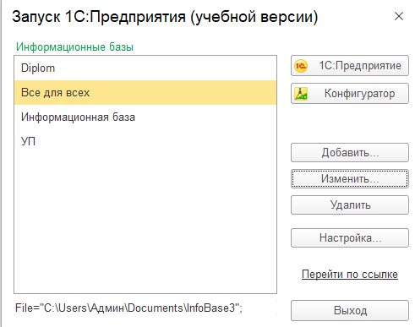

Рис. 1 «Начало создания базы»

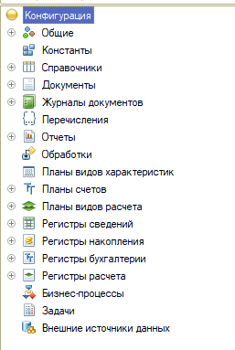

Рис. 2 «Конфигурация»

Создание справочников

Создать справочник в режиме «Конфигурации»: выбрать объект «Справочники», вызвать контекстное меню, выбрать «Добавить».

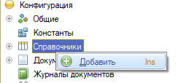

Рис. 3 «Добавление справочников»

**Справочник: «Номенклатура»**

Задать имя справочника и синоним.

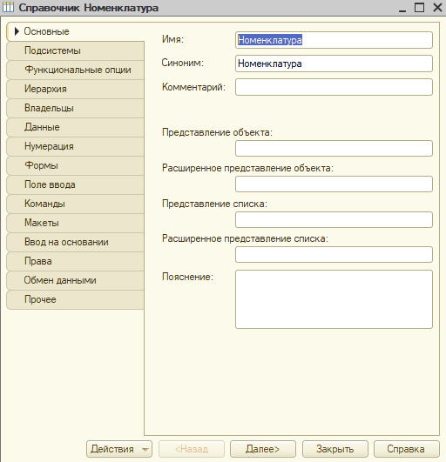

Рис. 4 «Наименование справочника»

Если реквизиты не добавлять, по умолчанию будут отображаться «Код» и «Наименование».

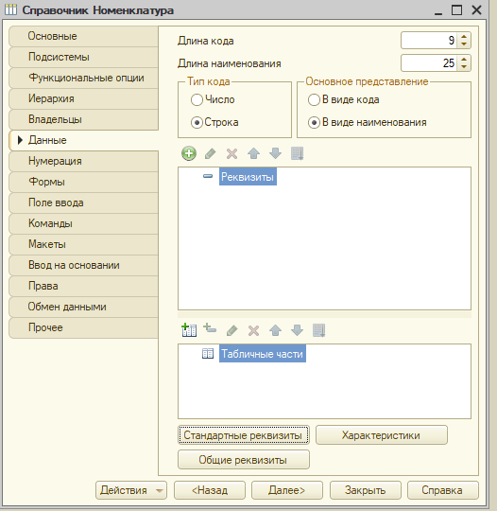

Рис. 5 «Добавление данных»

**Справочник: «Контрагенты»**

Задать имя справочника и синоним.

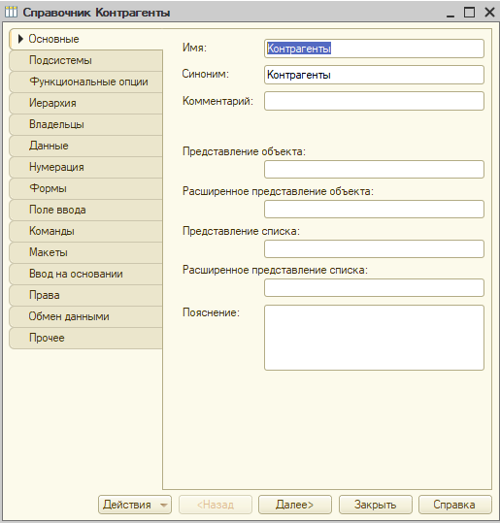

Рис. 6 «Наименование справочника»

Во вкладке данные, добавить реквизиты. Для данного справочника используются стандартные реквизиты такие как: «Код», «Наименование», а также были добавлены следующие реквизиты: «Поставщик», «Клиент».

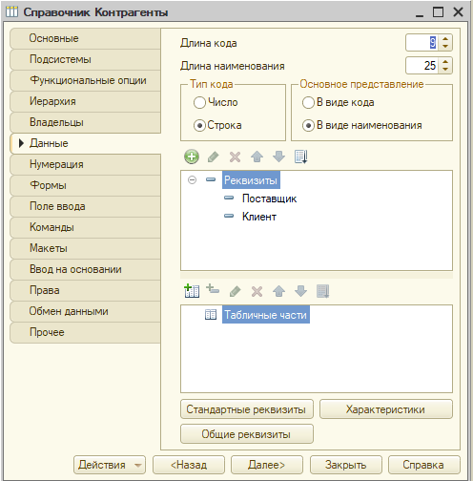

Рис. 7 «Добавление данных»

**Справочник: «Договоры»**

Задать имя справочника и синоним.

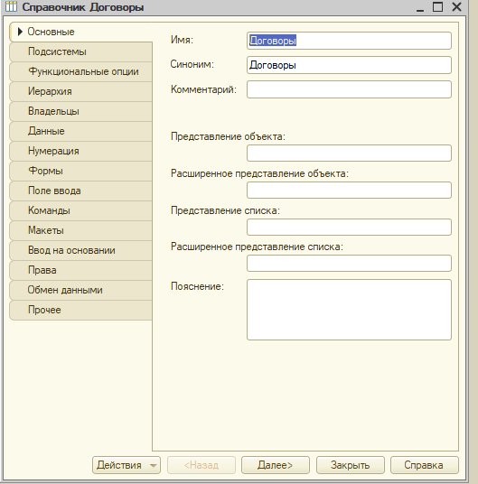

Рис. 8 «Наименование справочника»

Во вкладке данные, добавить реквизиты. Для данного справочника используются стандартные реквизиты такие как: «Код», «Наименование», а также был добавлен следующий реквизит: «С кем», «Срок действия до», «Вид договора».

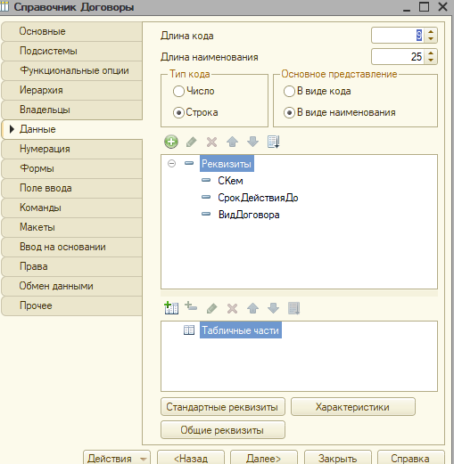

Рис. 9 «Добавление данных»

**Справочник: «Валюты»**

Задать имя справочника и синоним.

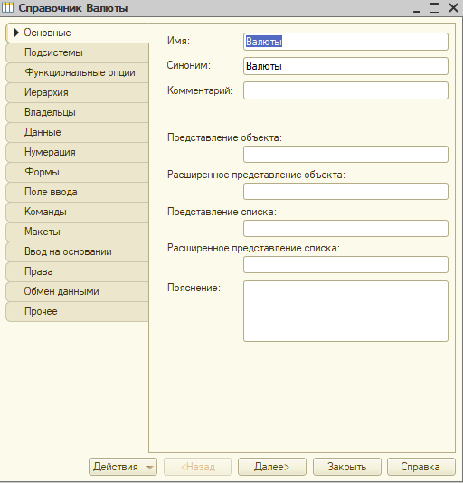

Рис. 10 «Наименование справочника»

Во вкладке данные, добавить реквизиты. Для данного справочника используются стандартные реквизиты такие как: «Код», «Наименование», а также был добавлен следующий реквизит: «ЦифрКод», «СимвКод», «Вид договора».

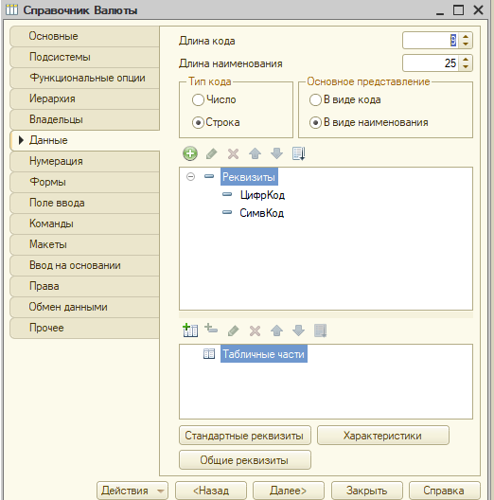

Рис. 11 «Добавление данных»

**Справочники: «Счета организации», «Склады» и «Сотрудники»** имеют только стандартные реквизиты.

Создание документов

Создать документ в режиме «Конфигурации»: выбрать объект «Документы», вызвать контекстное меню, выбрать «Добавить», задать имя, заполнить реквизитами, при необходимости добавить табличную часть.



Рис. 12 «Добавление документов»

**Документ: «Поступление товаров»**

Задать имя документа и синоним.

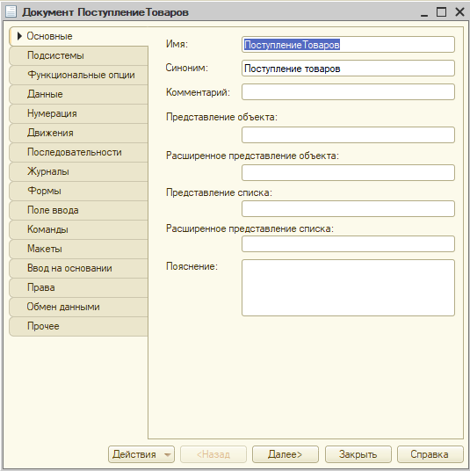

Рис. 13 «Наименование документа»

Во вкладке данные, добавить реквизиты. Для данного документа используются реквизиты: «Поставщик», «Склад», «Валюта», «Итого». Присутствует табличная часть «Список товаров», которая имеет следующие реквизиты: «Номенклатура», «Количество», «Цена», «Стоимость».

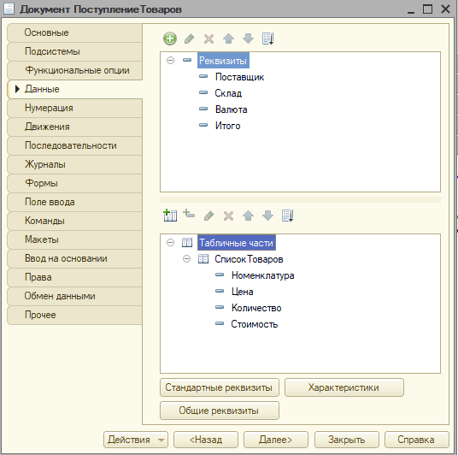

Рис. 14 «Добавление данных»

**Модуль документа «Поступление товаров»**

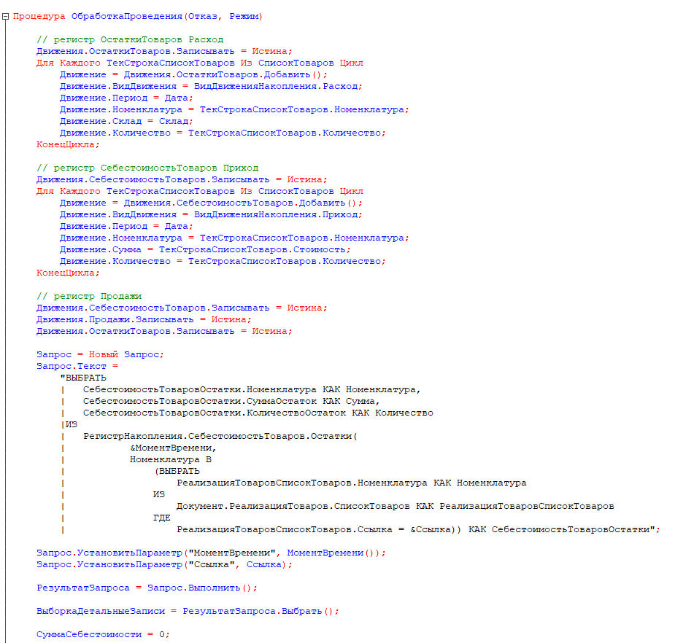

Рис. 15 «Модуль документа Поступление товаров»

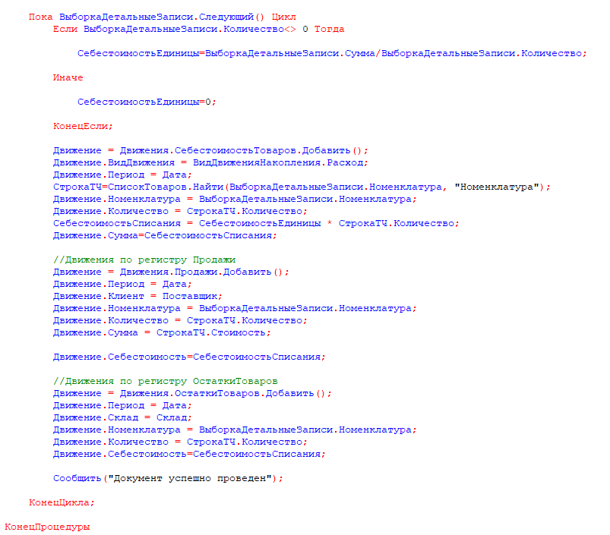

Рис. 16 «Модуль документа Приходная накладная (продолжение)»

**Документ: «Реализация товаров»**

Задать имя документа и синоним.

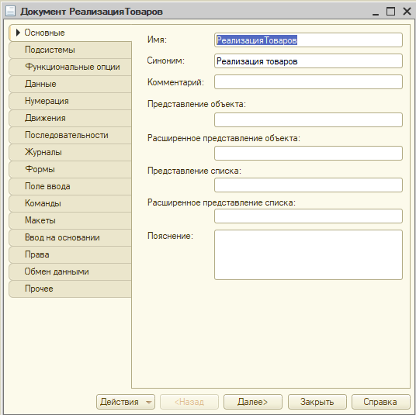

Рис. 17 «Наименование документа»

Во вкладке данные, добавить реквизиты. Для данного документа используются реквизиты: «Покупатель», «Склад», «Валюта», «Итого». Присутствует табличная часть «Список товаров», которая имеет следующие реквизиты: «Номенклатура», «Количество», «Цена», «Стоимость».

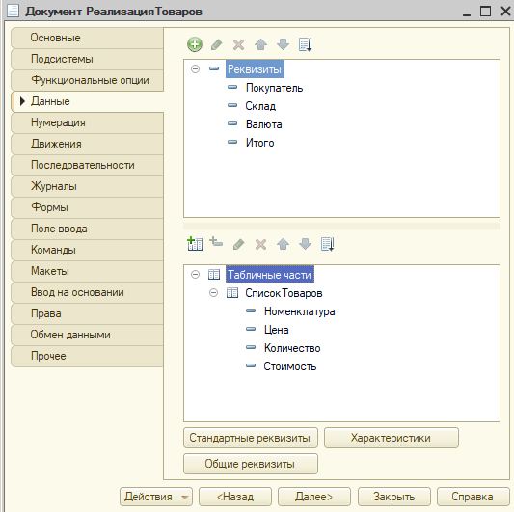

Рис. 18 «Добавление данных»

**Модуль документа «Реализация товаров»**

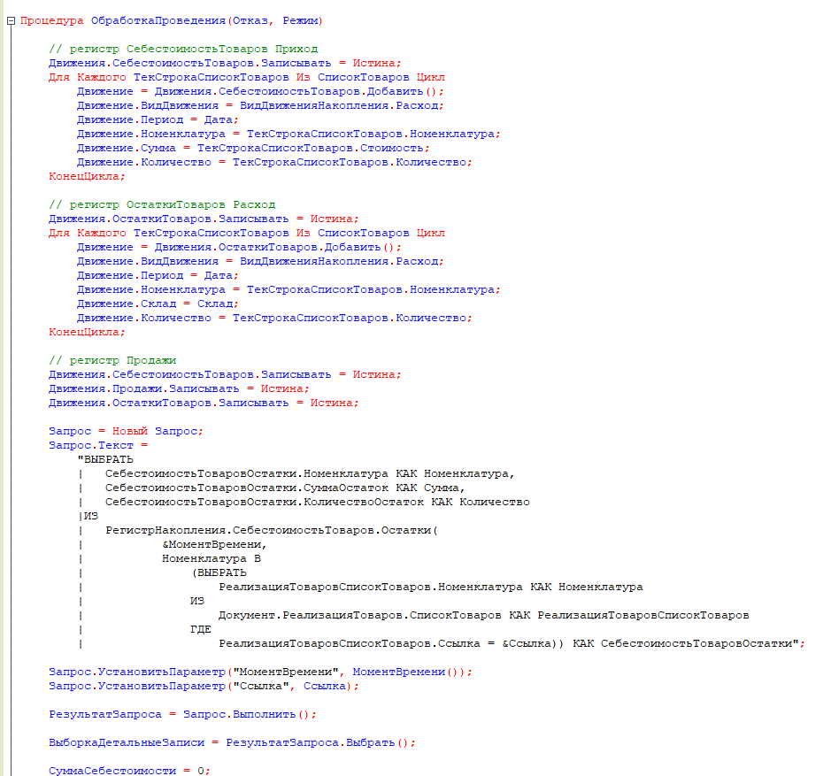

Рис. 19 «Модуль документа Реализация товаров»

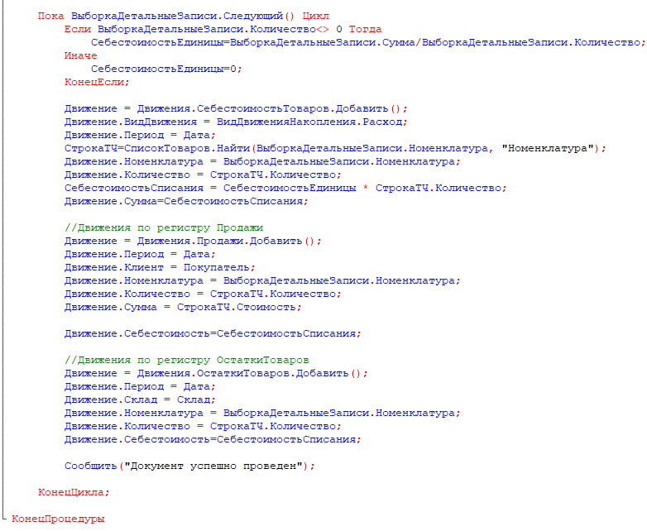

Рис. 20 «Модуль документа Реализация товаров (продолжение)»

**Документ: «Начисление оклада»**

Задать имя документа и синоним.

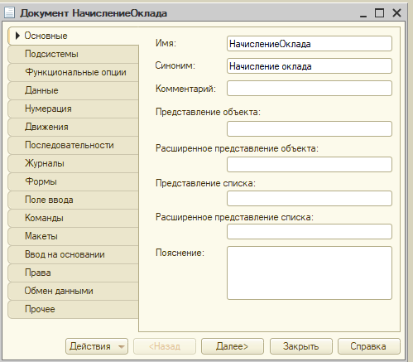

Рис. 21 «Наименование документа»

Во вкладке данные, добавить реквизиты. Для данного документа используются реквизиты: «Сотрудник», «Сумма», «Вид расчета».

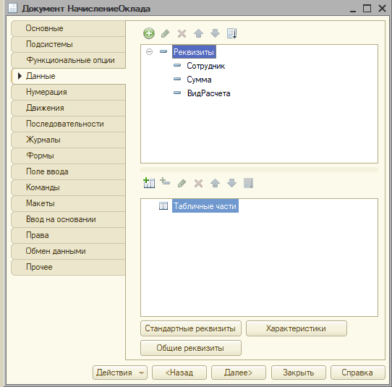

Рис. 22 «Добавление данных»

**Модуль документа «Начисление оклада»**

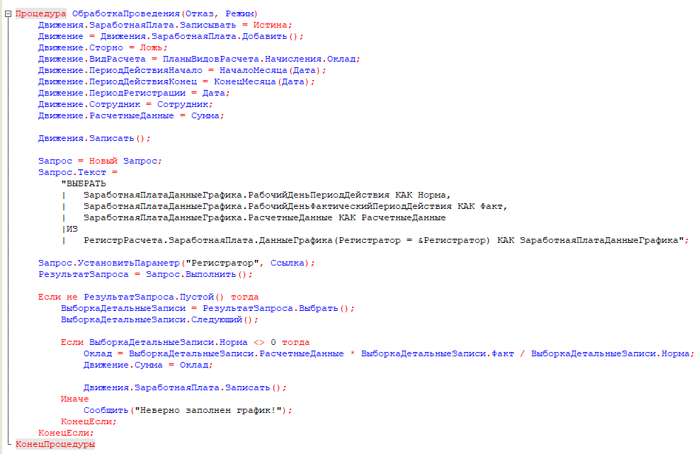

Рис. 23 «Модуль документа Начисление оклада»

**Документ: «Утверждение графика работы»**

Задать имя документа и синоним.

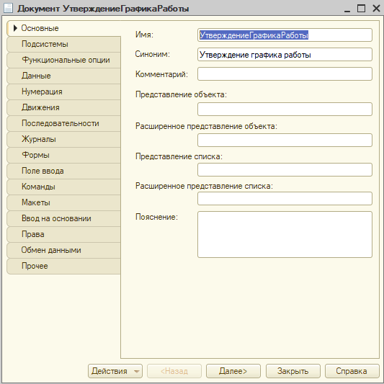

Рис. 24 «Наименование документа»

Во вкладке данные, добавить реквизиты. Для данного документа используются реквизиты: «Дата начала», «Дата окончания».

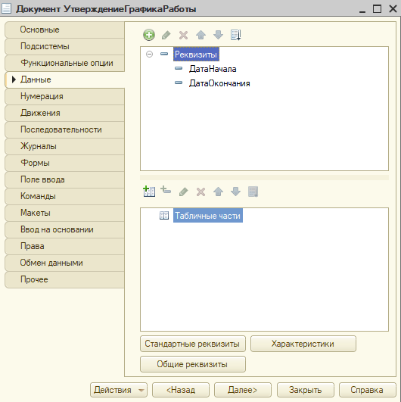

Рис. 25 «Добавление данных»

**Модуль документа «Утверждение графика работы»**

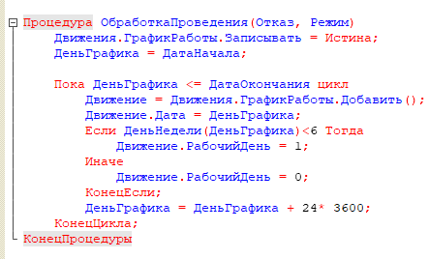

Рис. 26 «Модуль документа Утверждение графика работы»

**Документ: «Невыход сотрудника»**

Задать имя документа и синоним.

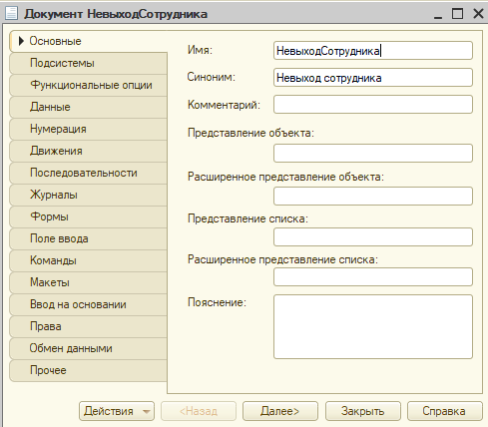

Рис. 27 «Наименование документа»

Во вкладке данные, добавить реквизиты. Для данного документа используются реквизиты: «Сотрудник», «Дата начала» и «Дата окончания».

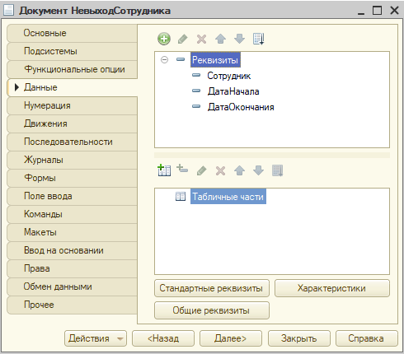

Рис. 28 «Добавление данных»

**Модуль документа «Невыход сотрудника»**

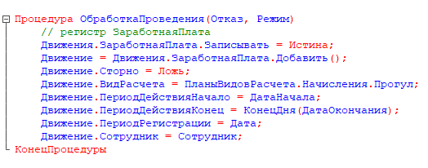

Рис. 29 «Модуль документа Невыход сотрудника»

**Документ: «Расчет премии»**

Задать имя документа и синоним.

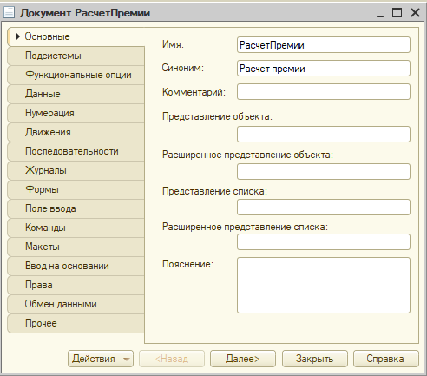

Рис. 30 «Наименование документа»

Во вкладке данные, добавить реквизиты. Для данного документа используются реквизиты: «Сотрудник», «Процент», «Вид расчета», «Базовый период начала», «Базовый период окончание».

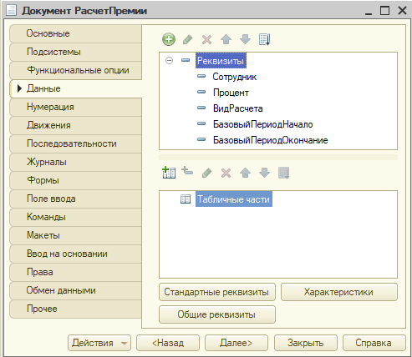

Рис. 31 «Добавление данных»

**Модуль документа «Расчет премии»**

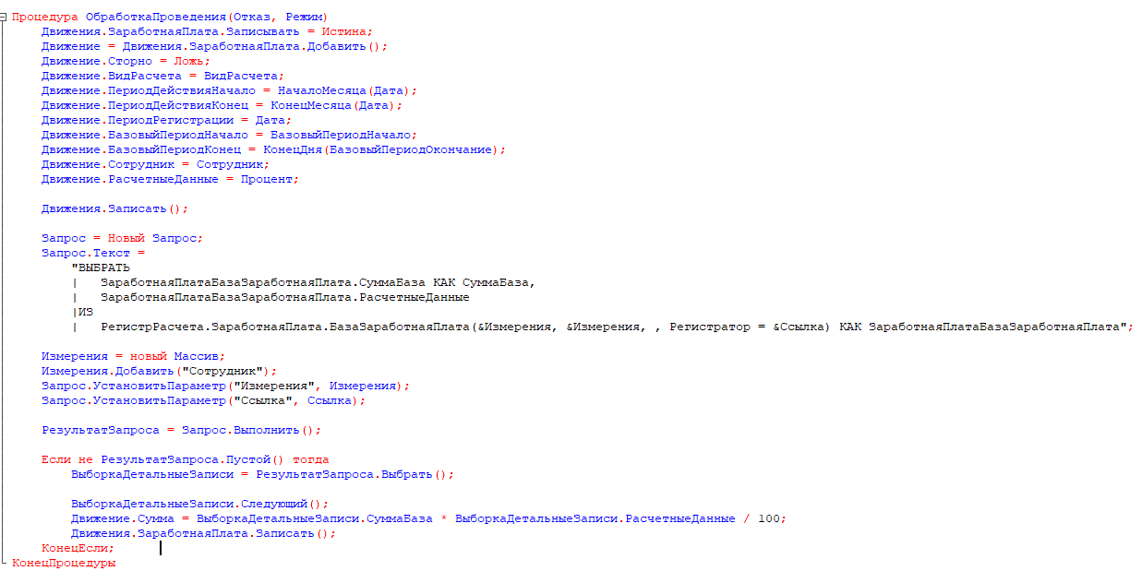

Рис. 32 «Модуль документа Расчет премии»

**Документ: «Приходный ордер»**

Задать имя документа и синоним.

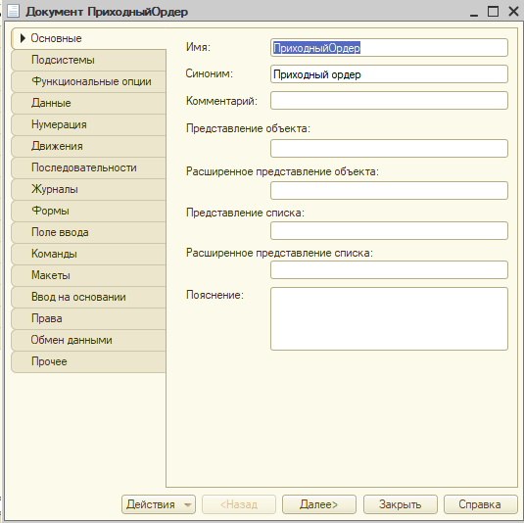

Рис. 33 «Наименование документа»

Во вкладке данные, добавить реквизиты. Для данного документа используются следующие реквизиты: «Документ основания», «Покупатель», «Валюта» и «Сумма».

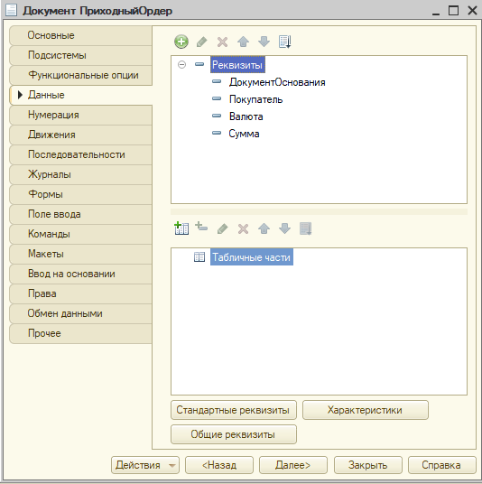

Рис. 34 «Добавление данных»

**Модуль документа «Приходный ордер»**

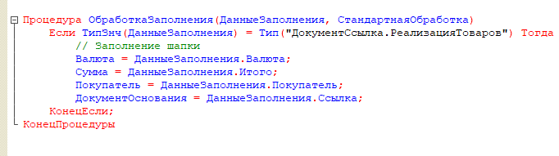

Рис. 35 «Модуль документа Приходный ордер»

**Документ: «Расходный ордер»**

Задать имя документа и синоним.

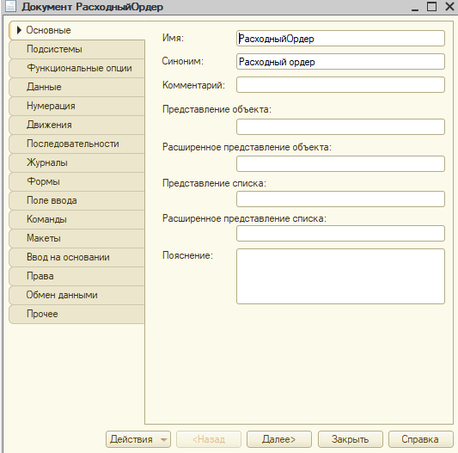

Рис. 36 «Наименование документа»

Во вкладке данные, добавить реквизиты. Для данного документа используются следующие реквизиты: «Документ основания», «Получатель», «Валюта» и «Сумма».

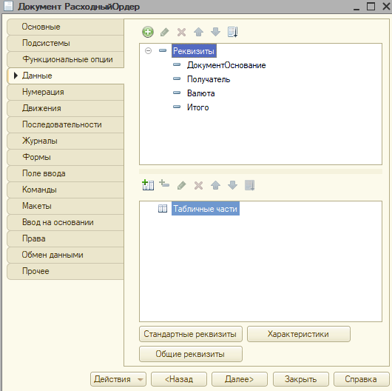

Рис. 37 «Добавление данных»

**Модуль документа «Расходный ордер»**

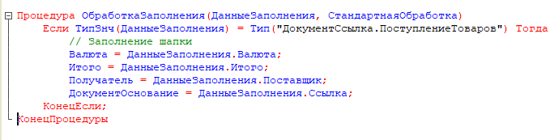

Рис. 38 «Модуль документа Расходный ордер»

Создание отчетов

Создать отчет в режиме «Конфигурации»: выбрать объект «Отчеты», вызвать контекстное меню, выбрать «Добавить», задать имя.



Рис. 39 «Добавление отчета»

**Отчет: «Остатки товаров на складах»**

Задать имя отчета и синоним. Заполнить схему компоновки данных.

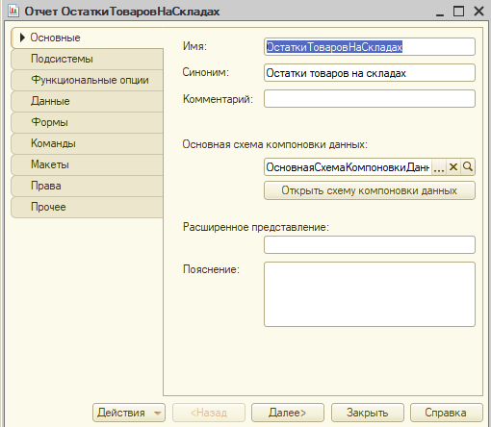

Рис. 40 «Наименование отчета»

**Схема компоновки данных отчета «Остатки товаров на складах»**

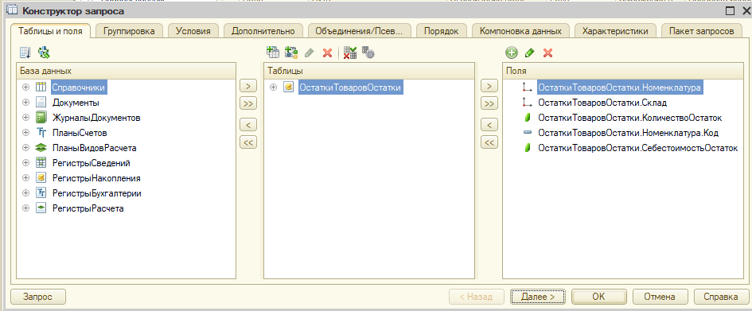

Рис. 41 «Схема компоновки Остатки товаров на складах»

**Запрос на формирование отчета**

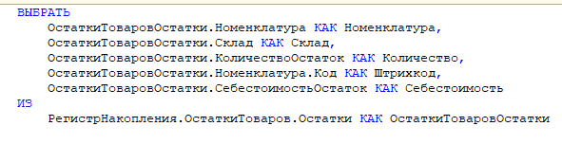

Рис. 42 «Запрос на формирование Остатки товаров на складах»

**Отчет: «Взаиморасчеты с контрагентами»**

Задать имя отчета и синоним. Заполнить схему компоновки данных.

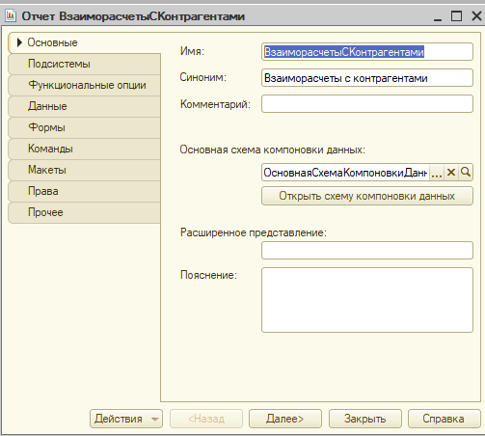

Рис. 43 «Наименование отчета»

**Схема компоновки данных отчета «Взаиморасчеты с контрагентами»**

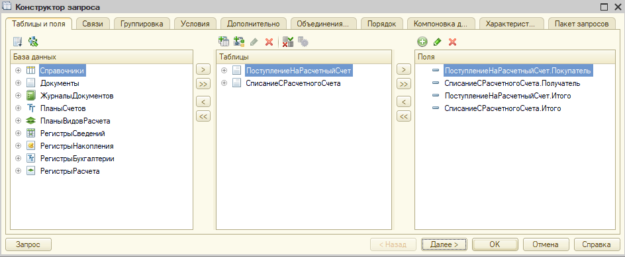

Рис. 44 «Схема компоновки Взаиморасчеты с контрагентами»

**Запрос на формирование отчета**

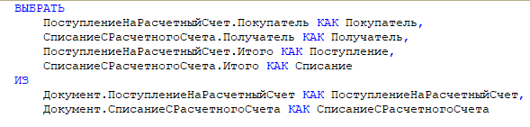

Рис. 45 «Запрос на формирование Взаиморасчеты с контрагентами»

**Отчет: «Начисления сотрудникам»**

Задать имя отчета и синоним. Заполнить схему компоновки данных.

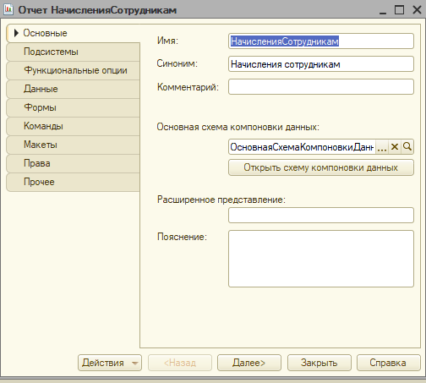

Рис. 46 «Наименование отчета»

**Схема компоновки данных отчета «Начисления сотрудникам»**

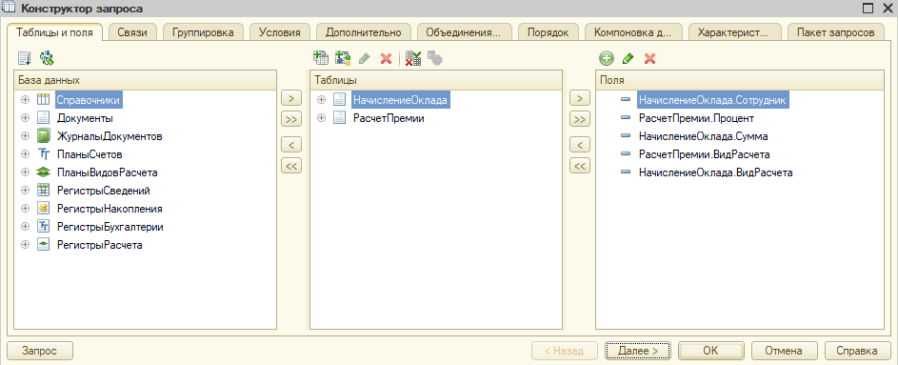

Рис. 47 «Схема компоновки Начисления сотрудникам»

**Запрос на формирование отчета**

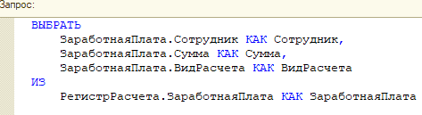

Рис. 48 «Запрос на формирование Начисления сотрудникам»

Входные и выходные данные

|  |  |  |
| --- | --- | --- |
| **Поля** | **Тип данных** | |
| **Справочник «Счета организации»** | | |
| Код | Число | |
| Наименование | Строка | |
| **Справочник «Склады»** | | |
| Код | Число | |
| Наименование | Строка | |
| **Справочник «Номенклатура»** | | |
| Код | Число | |
| Наименование | Строка | |
| **Справочник «Контрагенты»** | | |
| Код | Число | |
| Наименование | Строка | |
| Поставщик | Булево | |
| Клиент | Булево | |
| **Справочник «Сотрудники»** | | |
| Код | | Число |
| Наименование | | Строка |
| **Справочник «Договоры»** | | |
| Код | | Число |
| Наименование | | Строка |
| С кем | | СправочникСсылка.Контрагенты |
| Срок действия до | | Дата |
| Вид договора | | Строка |
| **Справочник «Валюты»** | | |
| Код | | Число |
| Наименование | | Строка |
| Цифр.Код | | Строка |
| Симв.Код | | Строка |
| **Документ «Поступление товаров»** | | |
| Поставщик | | СправочникСсылка.Контрагенты |
| Валюта | | СправочникСсылка.Валюты |
| Склад | | СправочникСсылка.Склады |
| Итого | | Число |
| Номенклатура | | СправочникСсылка.Номенклатура |
| Количество | | Число |
| Цена | | Число |
| Стоимость | | Число |
| **Документ «Реализация товаров»** | | |
| Покупатель | | СправочникСсылка.Контрагенты |
| СуммаДокумента | | Число |
| Валюта | | СправочникСсылка.Валюты |
| Склад | | СправочникСсылка.Склады |
| Итого | | Число |
| Номенклатура | | СправочникСсылка.Номенклатура |
| Количество | | Число |
| Цена | | Число |
| Сумма | | Число |
| **Документ «Начисление оклада»** | | |
| Сотрудник | | СправочникСсылка.Сотрудники |
| Сумма | | Число |
| Вид расчета | | ПланВидовРасчетаСсылка.Начисления |
| **Документ «Утверждение графика работ»** | | |
| Дата начала | | Дата |
| Дата окончания | | Дата |
| **Документ «Невыход сотрудника»** | | |
| Сотрудник | | СправочникСсылка.Сотрудники |
| Дата начала | | Дата |
| Дата окончания | | Дата |
| **Документ «Расчет премии»** | | |
| Сотрудник | | СправочникСсылка.Сотрудники |
| Процент | | Число |
| ВидРасчета | | ПланВидовРасчетаСсылка.Начисления |
| Базовый период начало | | Дата |
| Базовый период окончание | | Дата |
| **Документ «Приходный ордер»** | | |
| Документ основания | | СправочникСсылка.Сотрудники |
| Покупатель | | СправочникСсылка.Контрагенты |
| Валюта | | СправочникСсылка.Валюты |
| Сумма | | Число |
| **Документ «Приходный ордер»** | | |
| Документ основания | | СправочникСсылка.Сотрудники |
| Получатель | | СправочникСсылка.Контрагенты |
| Валюта | | СправочникСсылка.Валюты |
| Сумма | | Число |

**Выходная информация:**

Выходные данные организованы с помощью отчетов: «Остатки товаров на складах», «Начисления сотрудникам» «Взаиморасчеты с контрагентами».

Остатки товаров на складах содержит: номенклатура, склад, количество, себестоимость.

Начисления сотрудникам содержит: сотрудник, процент, сумма, вид расчета.

Взаиморасчеты с контрагентами содержит: покупатель, получатель, итого.

1. Сообщения

Ожидается ключевое слово «Конец цикла»



Рис. 49 «Ошибка в модуле»

Ошибка в структуре запроса.

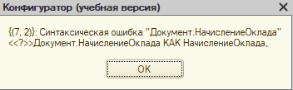

Рис. 50 «Конструктор запроса»

Неверное имя поля.

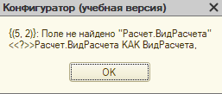

Рис. 51 «Конструктор отчета»

Объект не входит не в одну подсистему.



Рис. 52 «Ошибка подсистемы»

## Приложение 3. Руководство пользователя

**1.Назначение программы:**

Группа компаний ЗАО «Всё для всех» занимается снабжением сырьём и материалами производственных цехов своих дочерних предприятий. Производят они кондитерские изделия. То есть в цеха поступают мука, сахар и прочее сырьё. Иногда со складов отгружаются оборудование и расходные материалы.

Сырьё и материалы закупаются у сторонних поставщиков и поступают на один из складов: «Склад сырья» или «Склад материалов». Дочерние предприятия у них в документах оформлены как контрагенты, которым производится реализация товаров.

**2.Условия выполнения программы:**

|  |  |
| --- | --- |
| Процессор | Intel(R) Core(TM) i5-6400 CPU @ 2.70GHz   2.70 GHz |
| Оперативная Память | 8 ГБ |
| Разрешение экрана | 1920x1080 |
| Размер экрана | От 24 дюймов |
| Устройства ввода | Мышь и клавиатура |
| Дисковое пространство | 4 Гб |
| Операционная система | Windows 8.1/10 |

**Требования к программным средствам:**

Для корректной работы программы необходимо: ОС Windows 8.1/10 и 1С: Предприятие 8.3.

Windows 8.1 – операционная система семейства Windows NT производства корпорации Microsoft, следующая по времени выхода за Windows 8 и перед Windows 10. Предназначена для рабочих станций, персональных компьютеров и портативных устройств; версия, предназначенная для решения серверных задач – Windows Server 2012 R2.

Windows 10 – операционная система для персональных компьютеров и рабочих станций, разработанная корпорацией Microsoft в рамках семейства Windows NT. После Windows 8.1 система получила номер 10, минуя 9. Серверные аналоги Windows 10 – Windows Server 2016, Windows Server 2019 и Windows Server 2022. Является одним из самых используемых Windows на 2016– 2023 годы.

Платформа «1С: Предприятие 8.3» –это основа, без которой невозможно использовать ни одно прикладное решение линейки «1С». Фактически это фундамент для установки одной или нескольких конфигураций.

**3.Выполнение программы:**

Для открытия программы нужен файл с расширением .dt. Затем, запустив 1С: Предприятие добавить новую информационную базу. После заходим во вкладку «Администрирование», нажимаем на «Загрузить информационную базу» и выбираем файл .dt с информационной базой.

Для запуска пользовательского режима на верхней панели нажать кнопку запуска «Начать отладку» или нажать F5.

В дальнейшем использовании пользователь сразу может открыть программу через кнопку «1С:Предприятие».

В начале работы приложения пользователю откроется окно, в котором нужно выбрать роль пользователя и ввести пароль, выданный администрацией, чтобы приступить к процессу.

При открытии программы будет предоставлен список подсистем. Нажав на одну из них, пользователь может выбрать интересующие его объекты, с которыми он будет работать.



Рис.1 «Запуск»

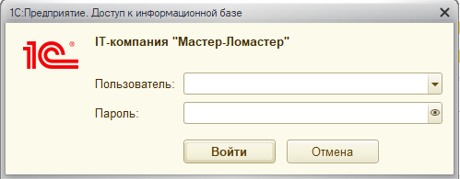

Рис.2 «Права доступа»

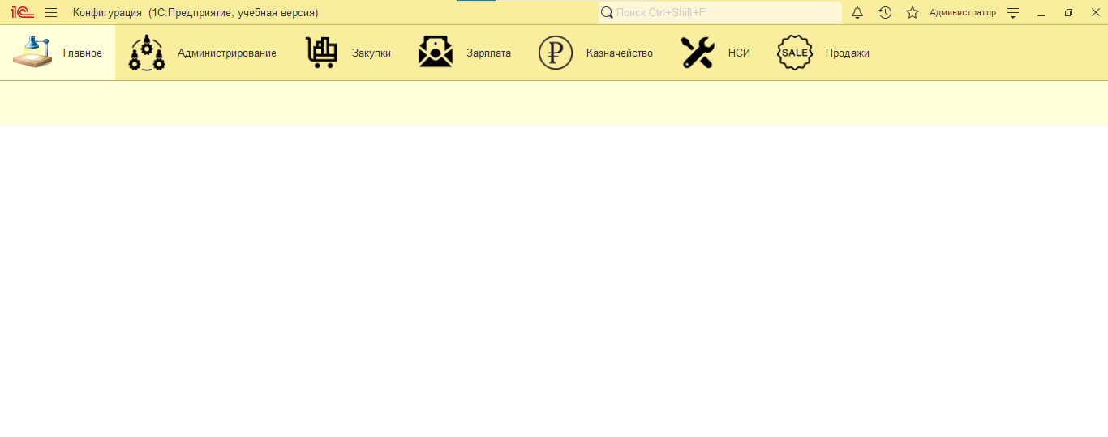

Рис.3 «Стартовый экран»

**Подсистема «Администрирование»**

**Регистр сведений «Курсы валют»**

При нажатии на кнопку «Создать», пользователь может ввести название валюты и текущий курс, а период вводится автоматически системой. После нажатия на кнопку «Записать и закрыть» валюта записывается в регистр сведений.

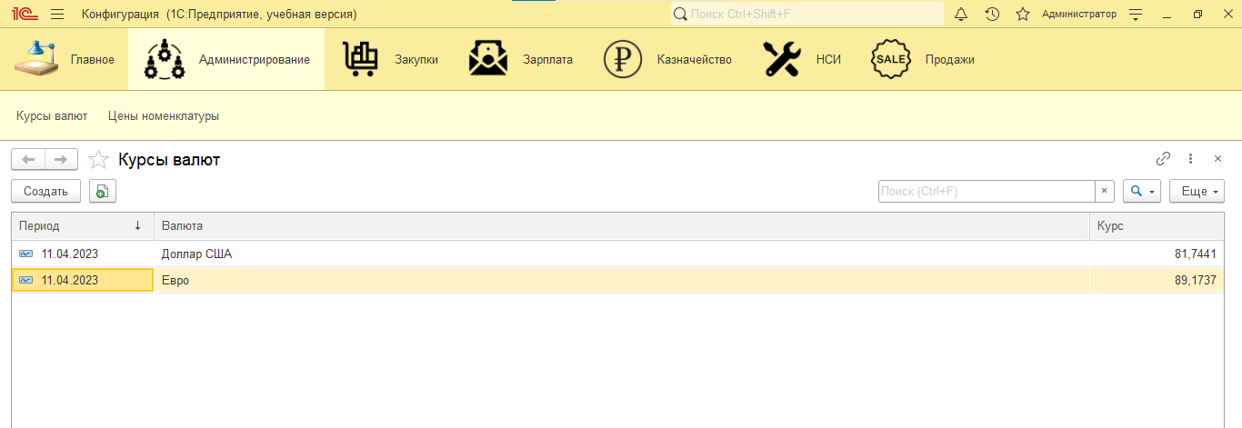

Рис.4 «Курсы валют»

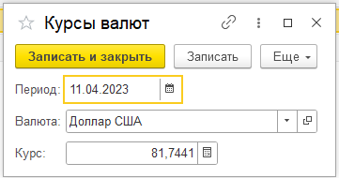

Рис.5 «Добавление курса»

**Регистр сведений «Цены номенклатуры»**

При нажатии на кнопку «Создать», пользователь может ввести название номенклатуры и её цену, а период вводится автоматически системой. После нажатия на кнопку «Записать и закрыть» данные записываются в регистр сведений.

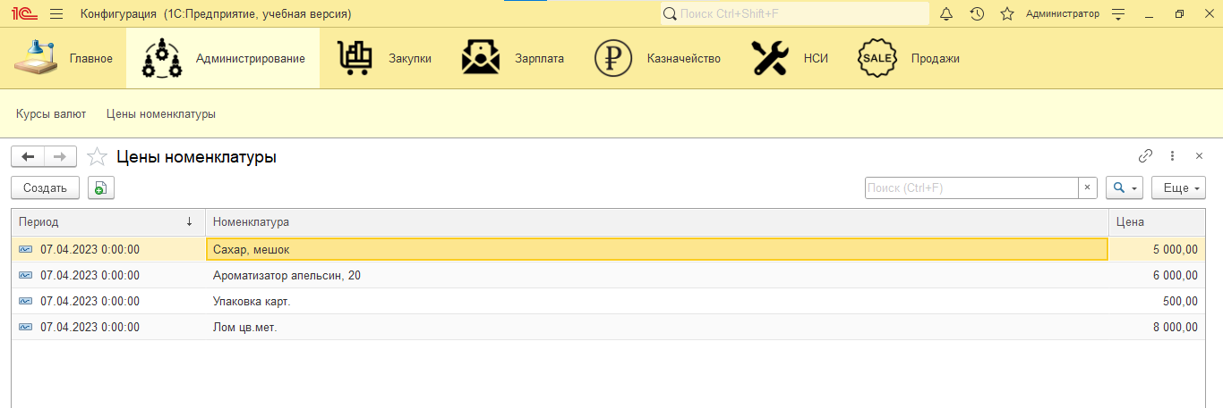

Рис.6 «Цены номенклатуры»

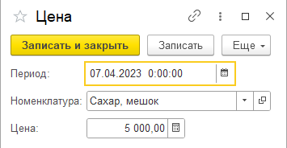

Рис.7 «Добавление цены номенклатуры»

**Подсистема «Закупки»**

**Справочник «Договоры»**

При нажатии на кнопку «Создать», пользователь может ввести название договора, с кем он заключен, его срок действия и вид, а код вводится автоматически системой. После нажатия на кнопку «Записать и закрыть» договор записывается в справочник.

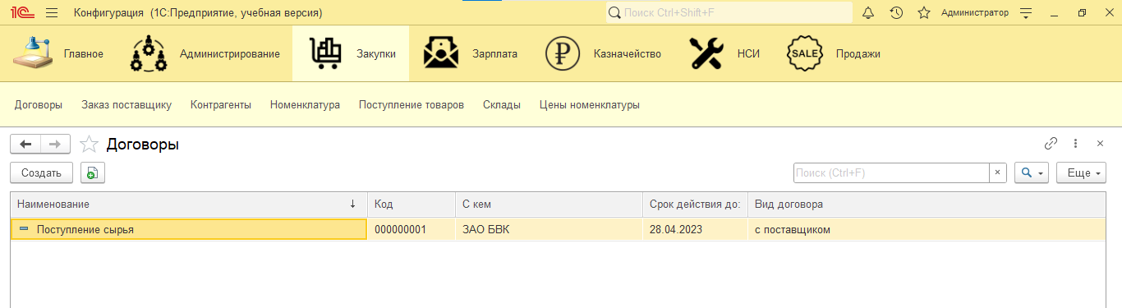

Рис.8 «Договоры»

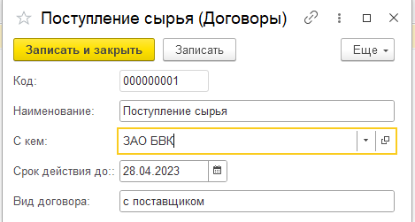

Рис.9 «Добавление договора»

**Документ «Заказ поставщику»**

При нажатии на кнопку «Создать», пользователь может выбрать поставщика и валюту из предложенных списков, а номер и дата вводятся автоматически системой. В табличной части пользователь выбирает из списка нужную номенклатуру, при этом цена подставляется автоматически из регистра накопления. Количество пользователь указывает сам, а стоимость автоматически подсчитывается. После нажатия на кнопку «Провести и закрыть», «Записать» или «Провести» подсчитывается «Итого».

После нажатия на кнопку «Провести и закрыть» заказ записывается в документ и становится доступен для анализа, контроля и отчетности.

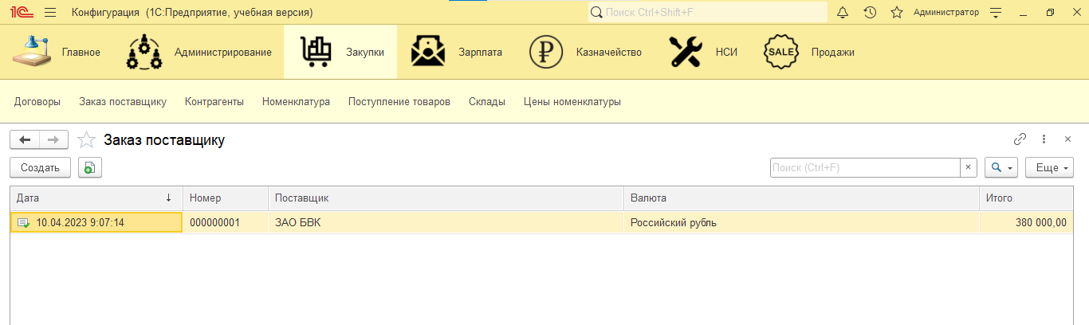

Рис.10 «Заказ поставщику»

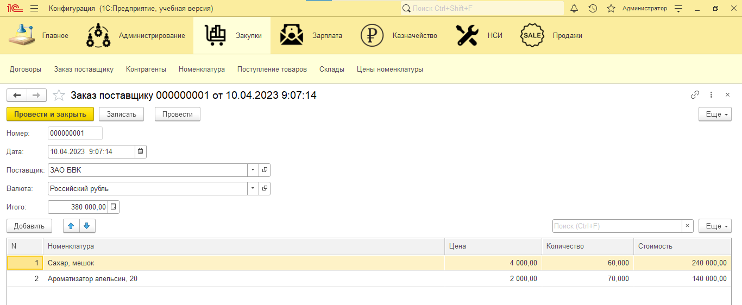

Рис.11 «Добавление заказа поставщику»

**Справочник «Контрагенты»**

При нажатии на кнопку «Создать», пользователь может ввести наименование контрагента и указать кем он является: поставщиком или клиентом; одновременно. После нажатия на кнопку «Записать и закрыть» контрагент записывается в справочник.

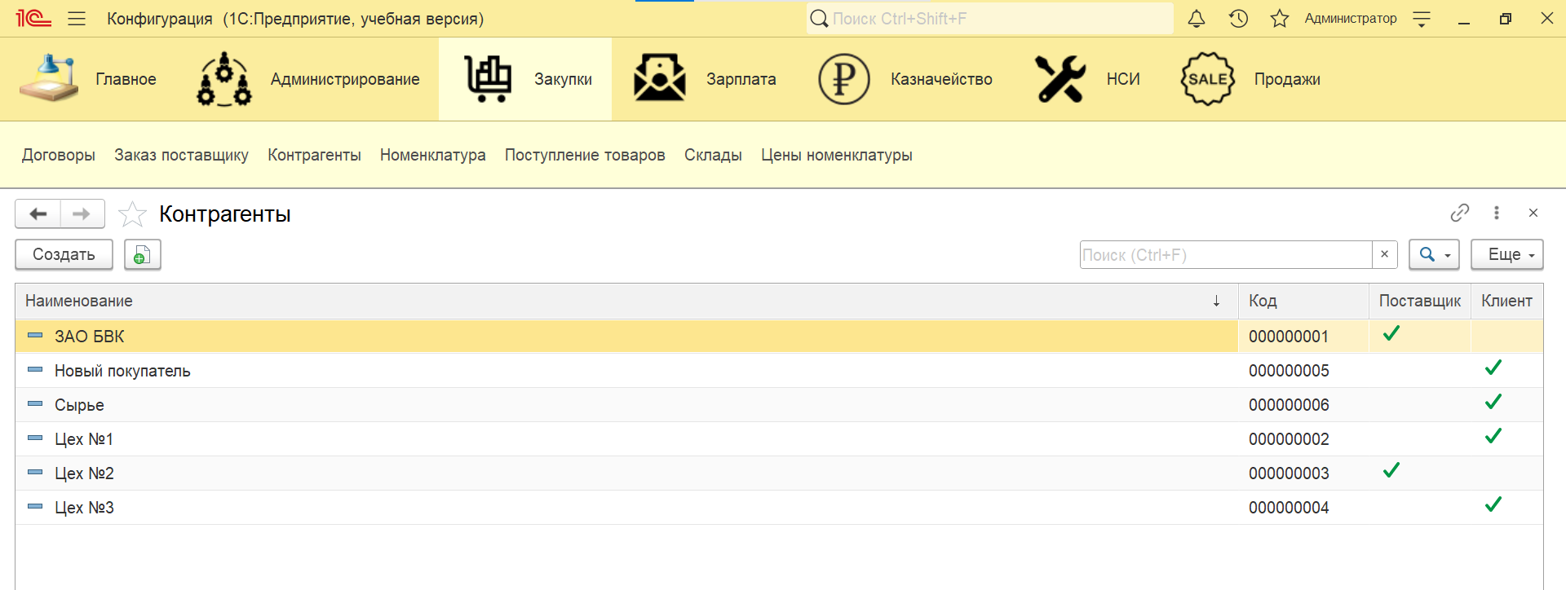

Рис.12 «Контрагенты»

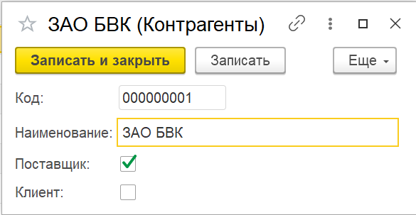

Рис.13 «Добавление контрагента»

**Справочник «Номенклатура»**

При нажатии на кнопку «Создать», пользователь может ввести наименование номенклатуры, при этом код присваивается автоматически системой. После нажатия на кнопку «Записать и закрыть» номенклатура записывается в справочник.

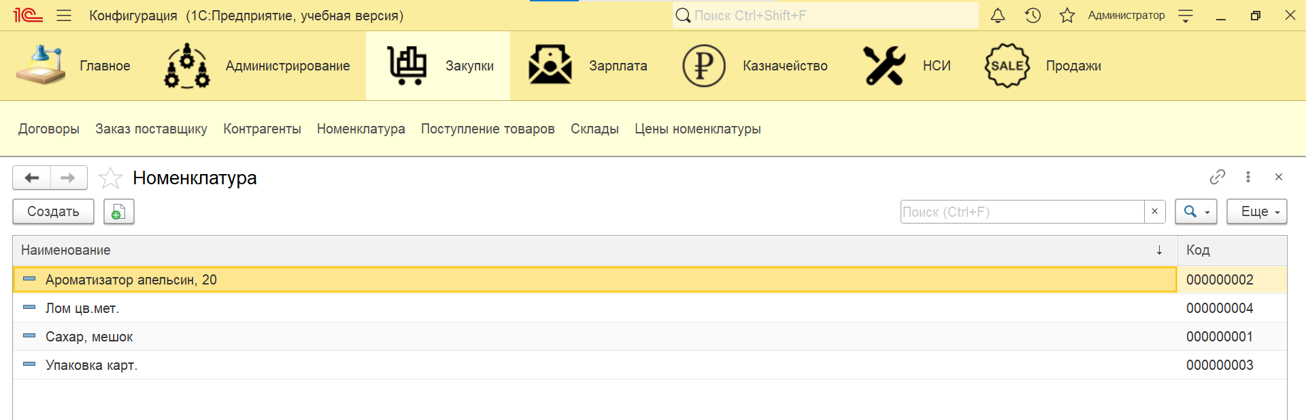

Рис.14 «Номенклатура»

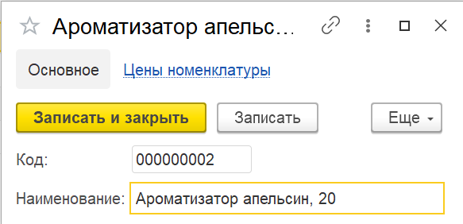

Рис.15 «Добавление номенклатуры»

**Документ «Поступление товаров»**

При нажатии на кнопку «Создать», пользователь может выбрать поставщика, склад и валюту из предложенных списков, а номер и дата вводятся автоматически системой. В табличной части пользователь выбирает из списка нужную номенклатуру, при этом цена подставляется автоматически из регистра накопления. Количество пользователь указывает сам, а стоимость автоматически подсчитывается. После нажатия на кнопку «Провести и закрыть», «Записать» или «Провести» подсчитывается «Итого».

После нажатия на кнопку «Провести и закрыть» документ сохраняется и переносится в общий список.

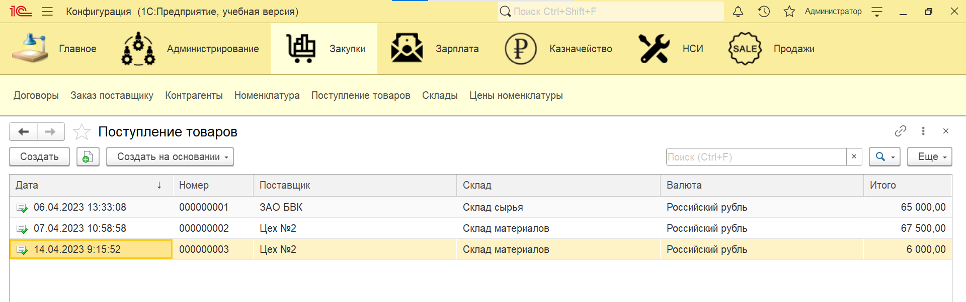

Рис.16 «Поступление товаров»

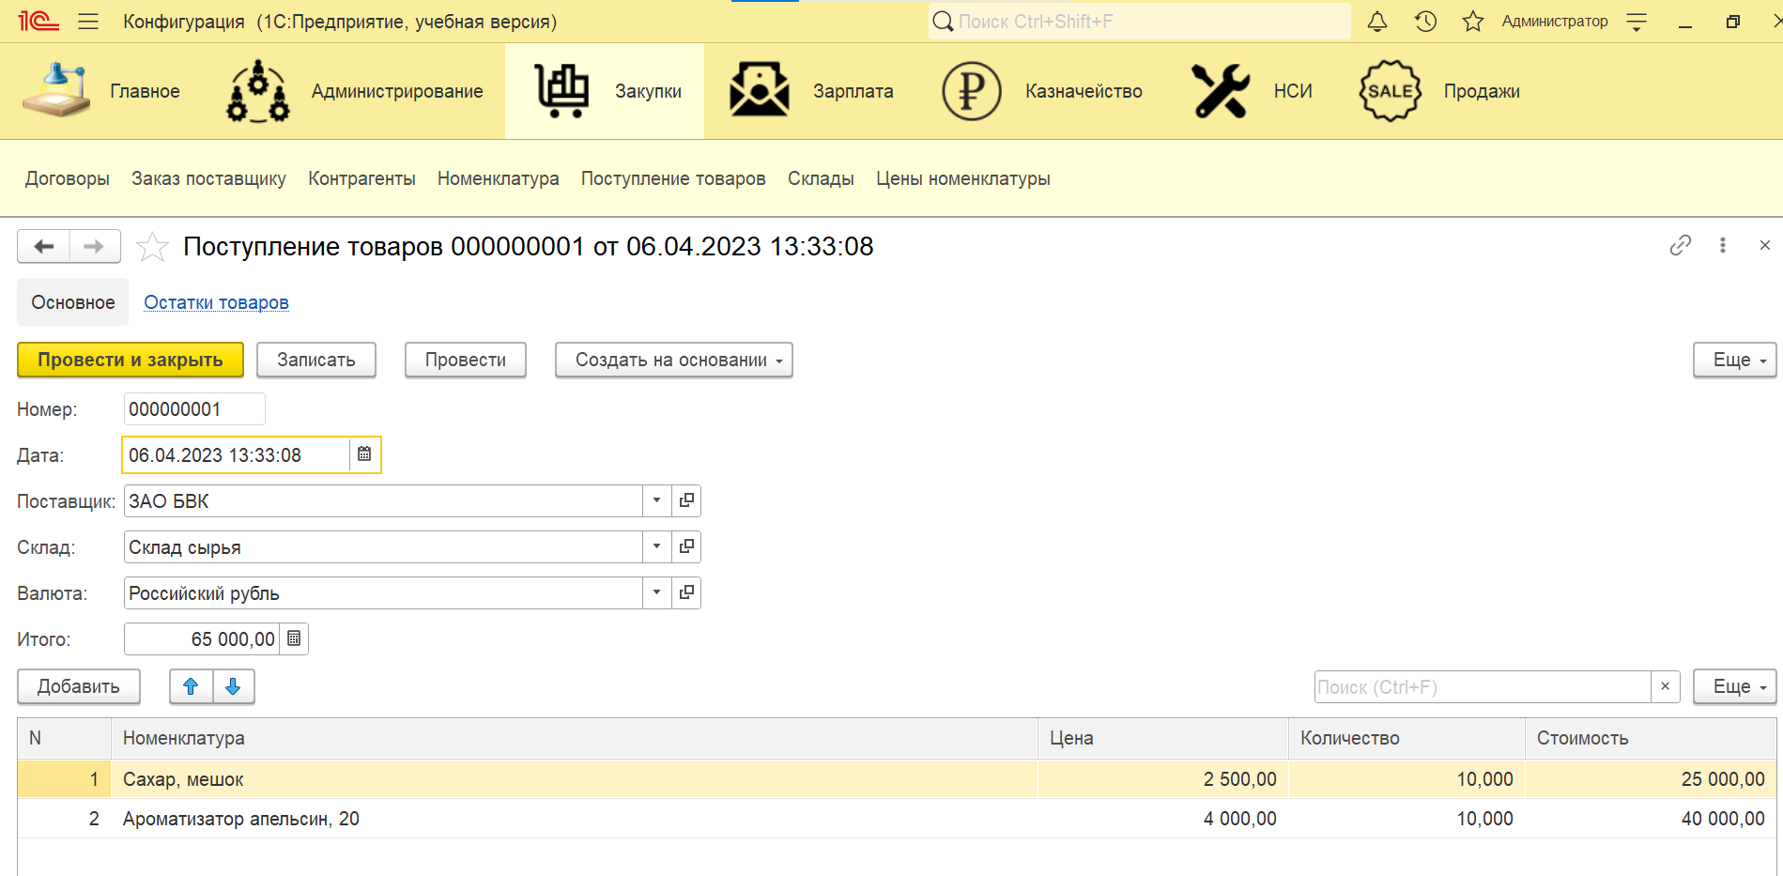

Рис.17 «Добавление поступления товаров»

**Справочник «Склады»**

В данном справочнике перечислены склады компании. Если компания приобретает новый склад, тогда пользователь добавляет его сюда. При нажатии на кнопку «Создать», пользователь может ввести наименование склада, при этом код присваивается автоматически системой. После нажатия на кнопку «Записать и закрыть» склад записывается в справочник.

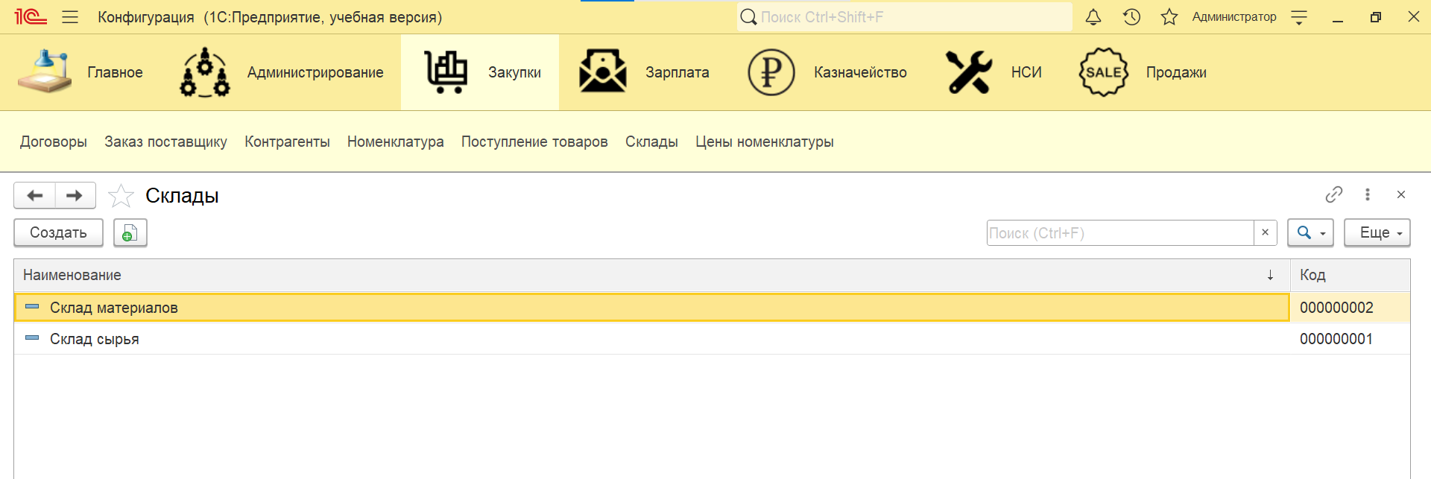

Рис.18 «Склады»

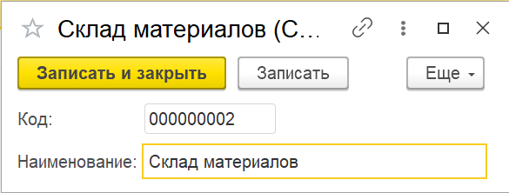

Рис.19 «Добавление склада»

**Подсистема «Зарплата»**

**Регистр расчета «Заработная плата»**

В данном регистре пользователь может просматривать информацию, связанную с невыходом, начислениями и расчетами премии сотрудникам.

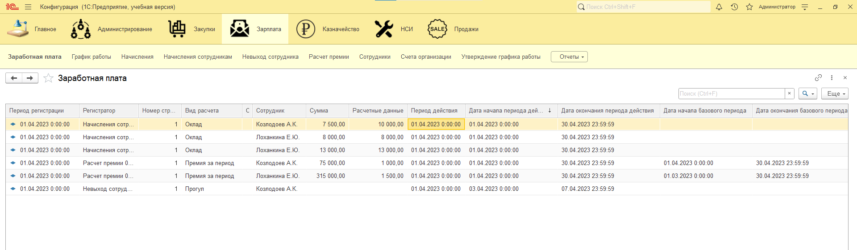

Рис.20 «Заработная плата»

**Регистр сведений «График работы» и документ «Утверждение графика работы»**

В документе пользователь определяет период графика работы. После нажатия на кнопку «Провести и закрыть» график формируется в регистре сведений «График работы».

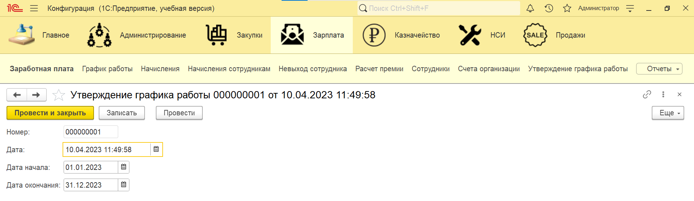

Рис.21 «Утверждение графика работы»

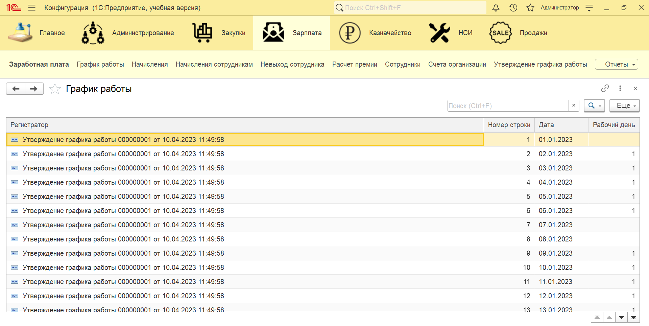

Рис.22 «График работы»

**Документ «Начисления сотрудникам»**

При нажатии на кнопку «Создать», пользователь может выбрать сотрудника, вид расчета и размер начисления из предложенных списков, а номер и дата вводятся автоматически системой.

После нажатия на кнопку «Провести и закрыть» начисление сотруднику записывается в документ и становится доступен для анализа, контроля и отчетности.

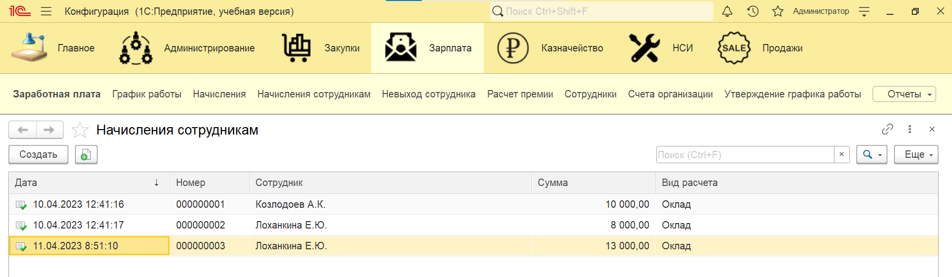

Рис.23 «Начисления сотрудникам»

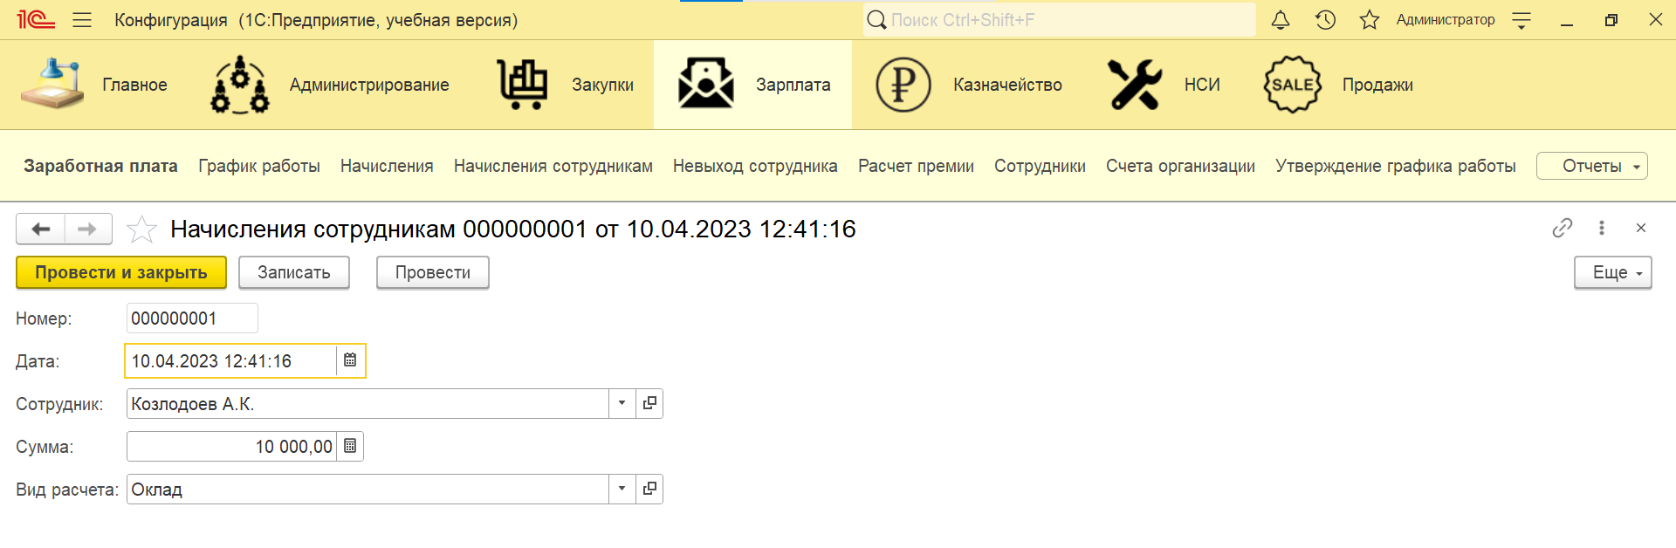

Рис.24 «Добавление начислений сотруднику»

**План видов расчета «Начисления»**

В данном объекте клиент может добавить вид расчета для сотрудников. При нажатии на кнопку «Создать» пользователь указывает код, наименование начисления, является базовый период как период действия или нет.

Во вкладках: «Базовый виды расчетов», «Ведущие виды расчетов» и «Вытесняющие виды расчетов» пользователь может добавить дополнительные начисления/вычисления, которые влияют на итоговую заработную плату сотрудника.

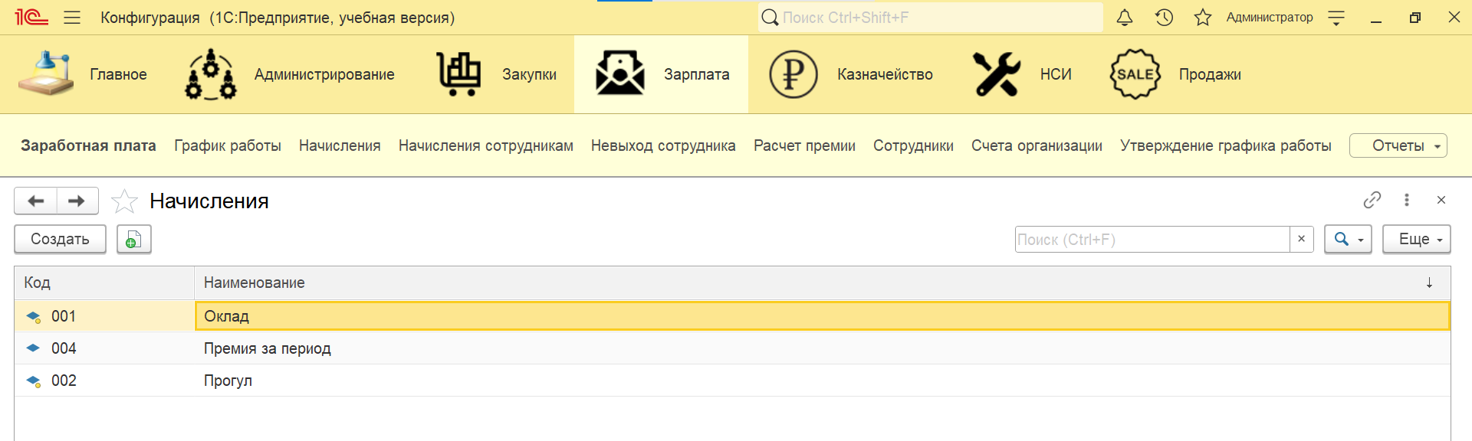

Рис.25 «Начисления»

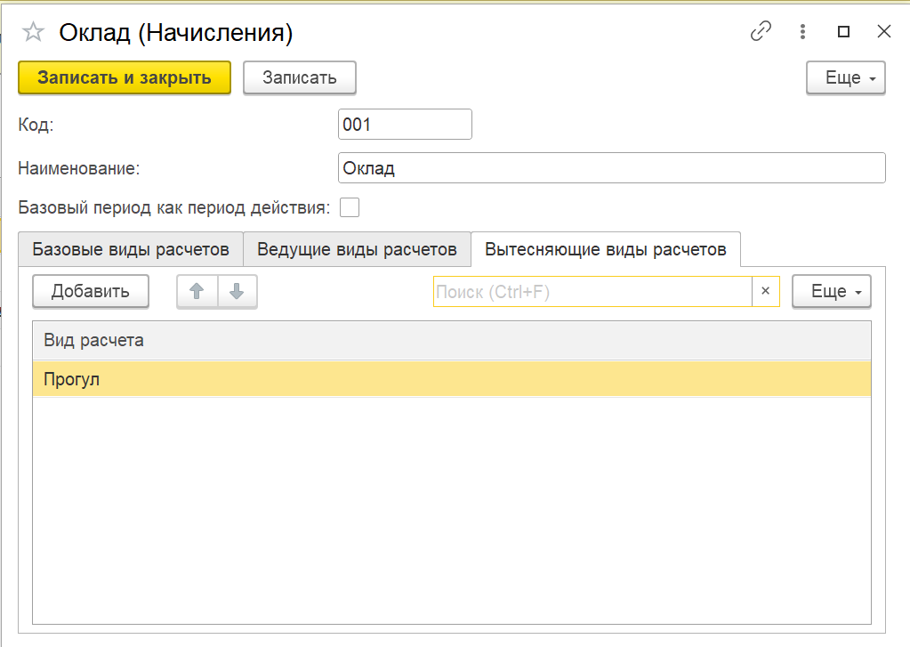

Рис.26 «Добавление начисления»

**Документ «Невыход сотрудника»**

При нажатии на кнопку «Создать», пользователь может выбрать сотрудника и период отсутствия.

После нажатия на кнопку «Провести и закрыть» невыход сотрудника записывается в документ и становится доступен для анализа, контроля и отчетности.

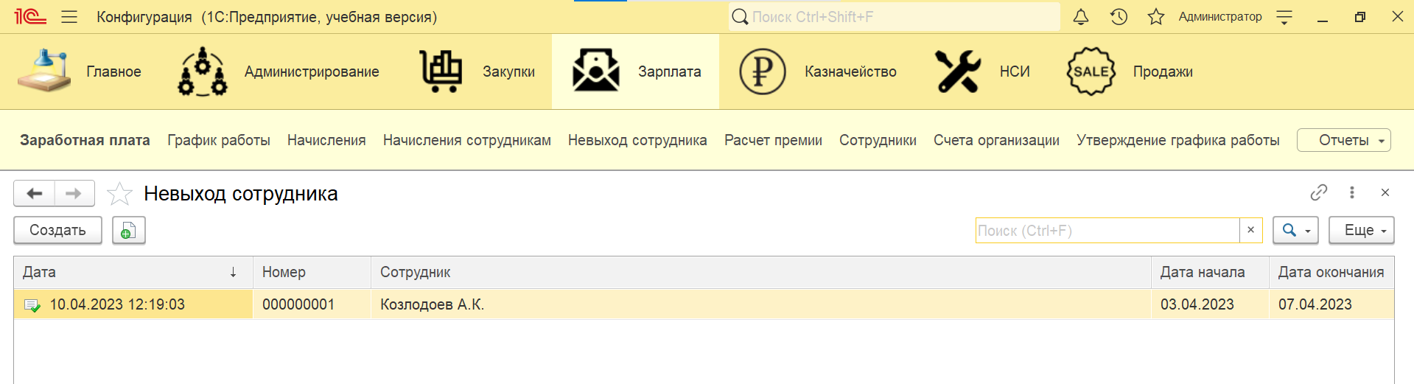

Рис.27 «Невыход сотрудника»

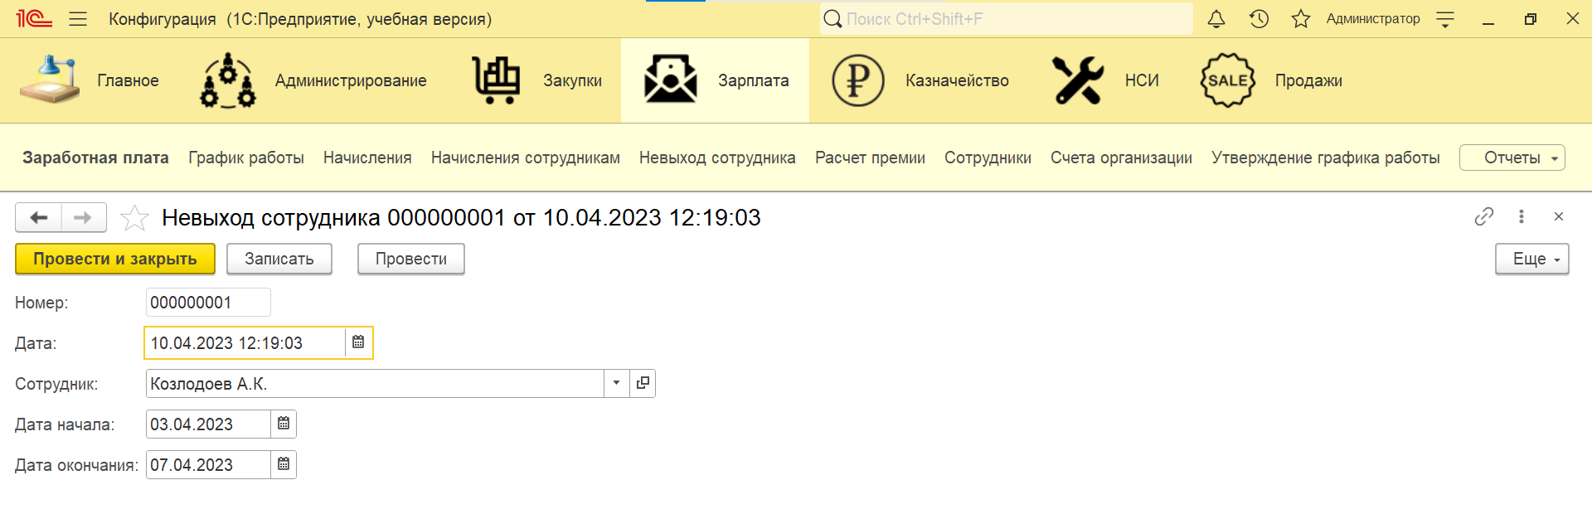

Рис.28 «Добавление не вышедшего сотрудника»

**Документ «Расчет премии»**

При нажатии на кнопку «Создать», пользователь может выбрать сотрудника, вид расчета (обязательно премию или премию за период), сумму премии, базовый период начало и базовый период окончание, за который начисляется премия.

После нажатия на кнопку «Провести и закрыть» расчет премии сотруднику записывается в документ и становится доступен для анализа, контроля и отчетности.

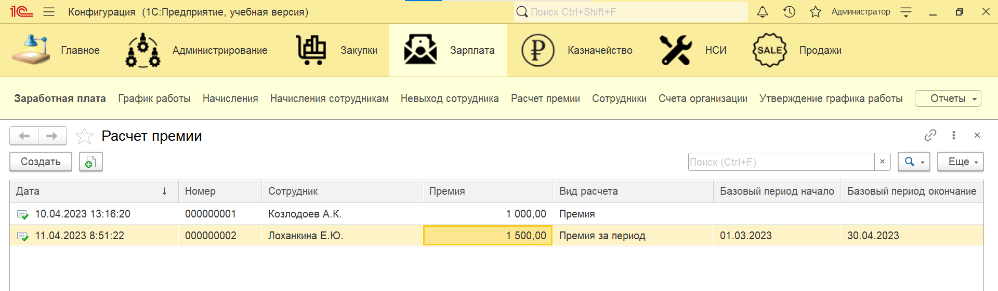

Рис.29 «Расчет премии»

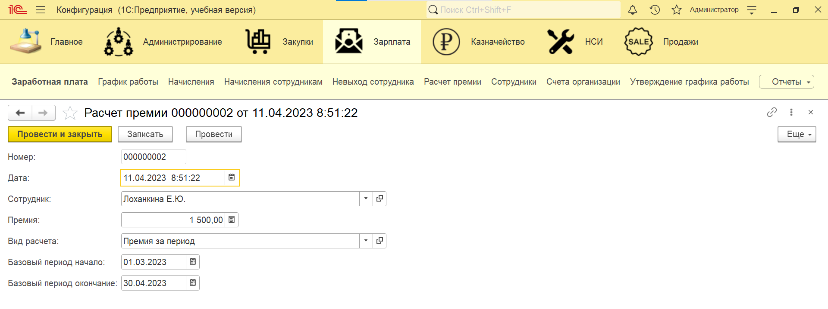

Рис.30 «Расчет премии сотруднику»

**Справочник «Сотрудники»**

При нажатии на кнопку «Создать», пользователь может ввести ФИО сотрудника, при этом код присваивается автоматически системой. После нажатия на кнопку «Записать и закрыть» сотрудник записывается в справочник.

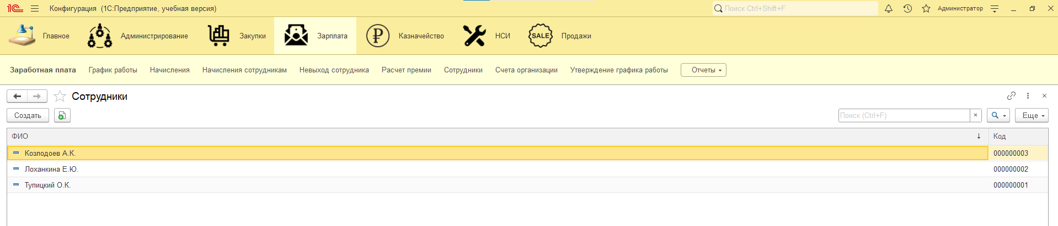

Рис.31 «Сотрудники»

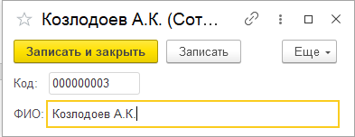

Рис.32 «Добавление сотрудника»

**Справочник «Счета организации»**

При нажатии на кнопку «Создать», пользователь может ввести наименование счета организации, при этом код присваивается автоматически системой. После нажатия на кнопку «Записать и закрыть» счет записывается в справочник.

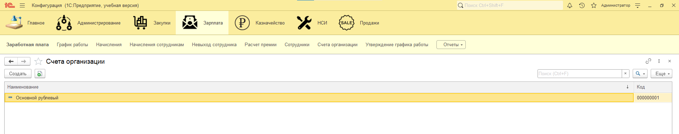

Рис.33 «Счета организации»

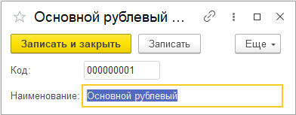

Рис.34 «Добавление счета организации»

**Отчёт «Начисления сотрудникам»**

Нажав на кнопку «Сформировать», пользователь получит данные о получаемых видах начисления сотрудникам, источниками информации, которые являются другие объекты.

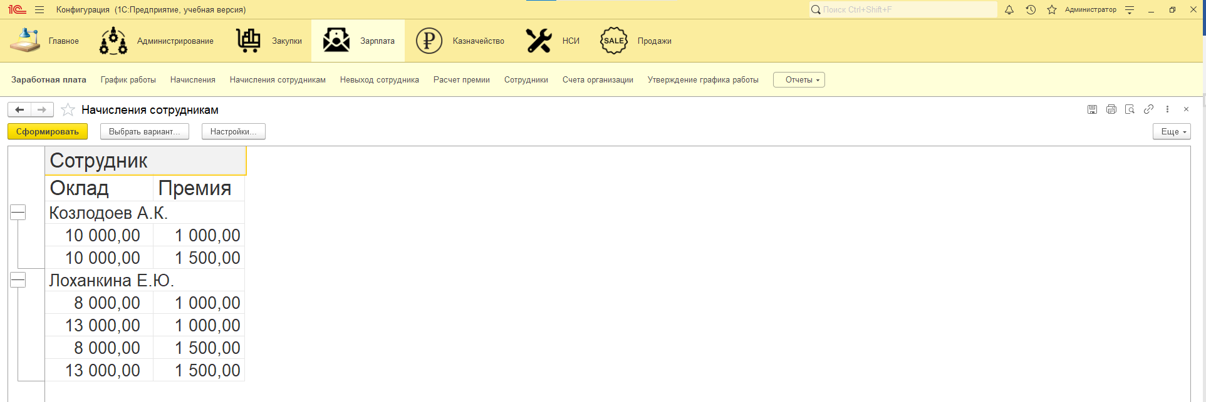

Рис.35 «Начисления сотрудникам»

**Подсистема «Казначейство»**

**Журнал документов «Безналичные платежи»**

Пользователь может просматривать список документов «Списание с расчетного счета» и «Поступление на расчетный счет», а также перейти к определенному документу двойным нажатием ЛКМ.

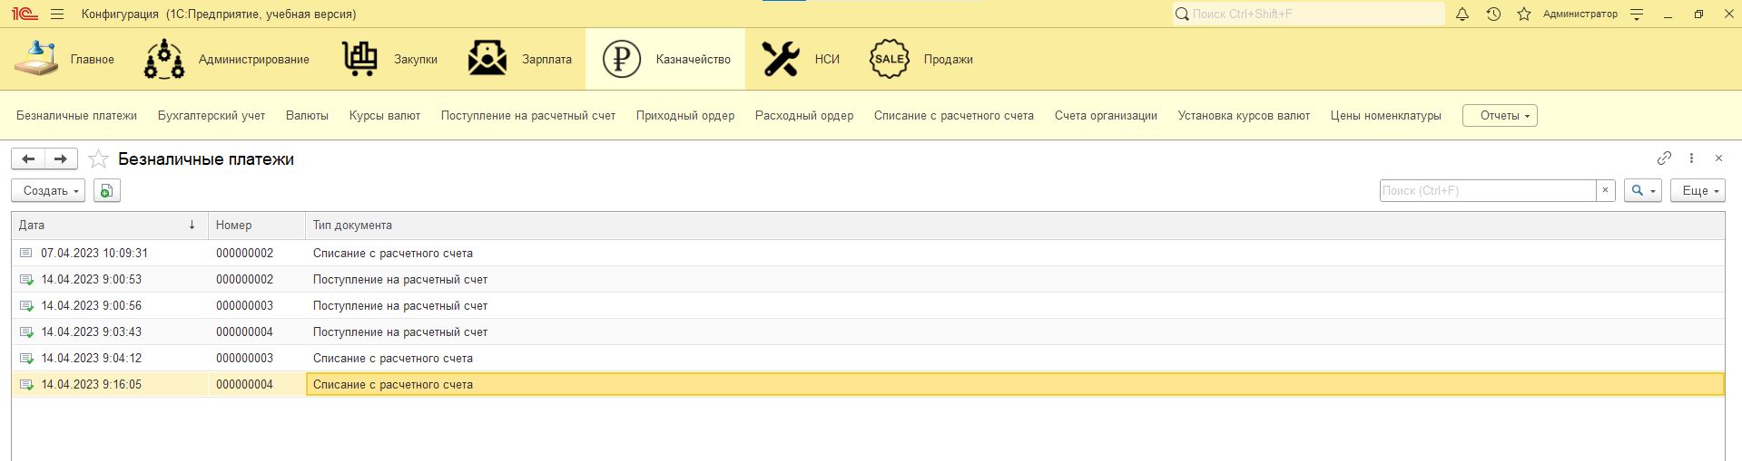

Рис.36 «Безналичные платежи»

**План счетов «Бухгалтерский учет»**

Содержит изначально имеющиеся в программе элементы, которые были записаны в конфигурации для определения логики учета. Добавление и изменение данных пользователем будет считаться исключением.

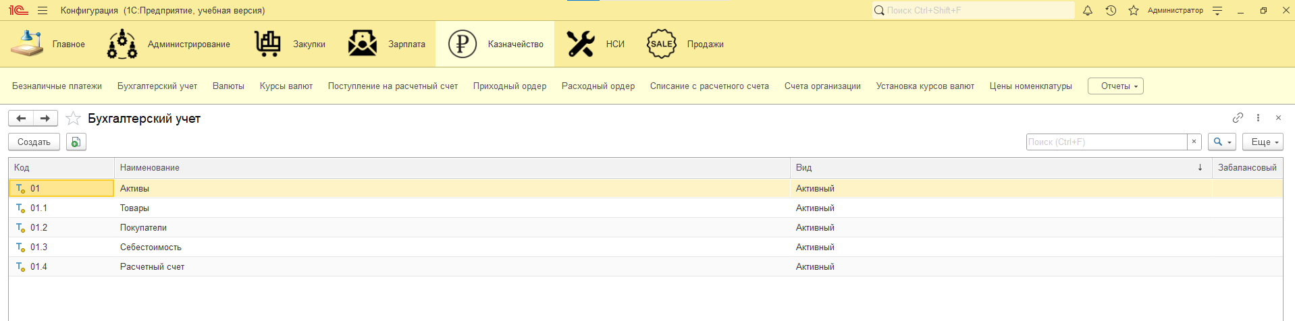

Рис.37 «Бухгалтерский счет»

**Справочник «Валюты»**

При нажатии на кнопку «Создать», пользователь может ввести наименование валюты, цифр.код и симв.код, при этом код присваивается автоматически системой. После нажатия на кнопку «Записать и закрыть» счет записывается в справочник.

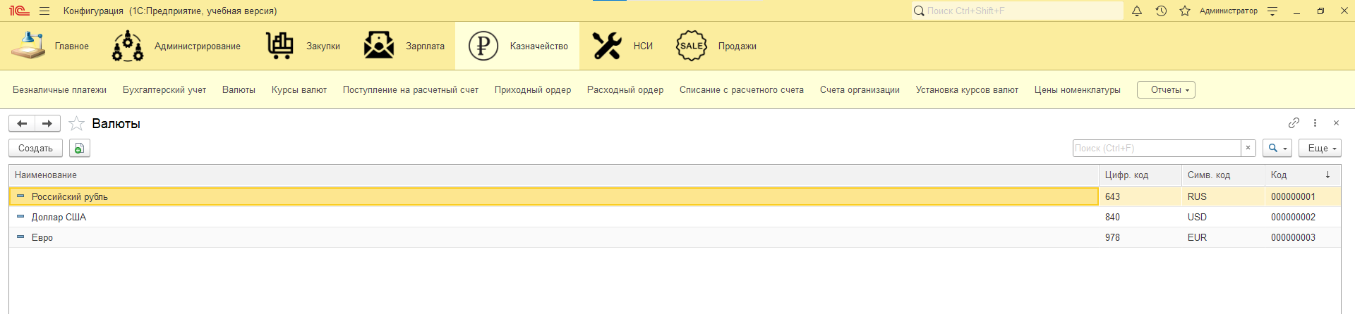

Рис.38 «Валюты»

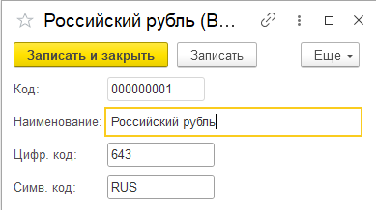

Рис.39 «Добавление валюты»

**Документ «Поступление на расчетный счет»**

Пользователь может просматривать поступления на расчетный счет, чтобы его добавить нужно перейти в документ «Реализация товаров». Также можно просматривать информацию о документе: итоговая сумма документа, покупатель, счет поступления, и на основании чего он был создан.

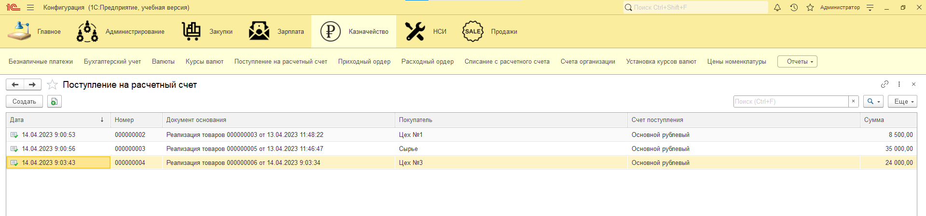

Рис.40 «Поступление на расчетный счет»

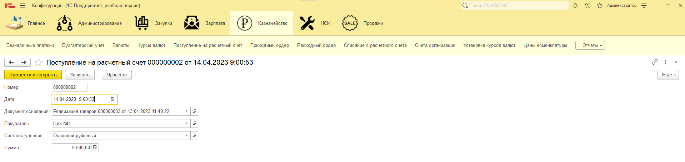

Рис.41 «Добавление поступления на расчетный счет»

**Документ «Приходный ордер»**

Пользователь может просматривать приходный ордер, чтобы его добавить нужно перейти в документ «Реализация товаров». Также можно просматривать информацию о документе: итоговая сумма документа, покупатель, валюта, и на основании чего он был создан.

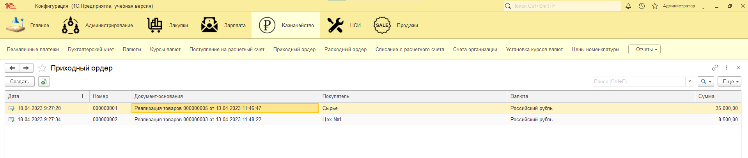

Рис.42 «Приходный ордер»

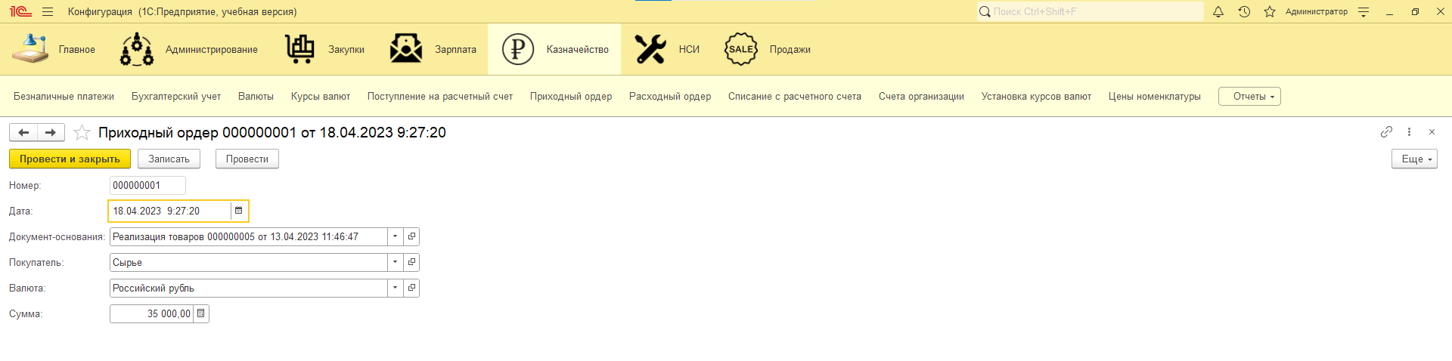

Рис.43 «Добавление приходного ордера»

**Документ «Расходный ордер»**

Пользователь может просматривать расходный ордер, чтобы его добавить нужно перейти в документ «Поступление товаров». Также можно просматривать информацию о документе: итоговая сумма документа, получатель, валюта, и на основании чего он был создан.

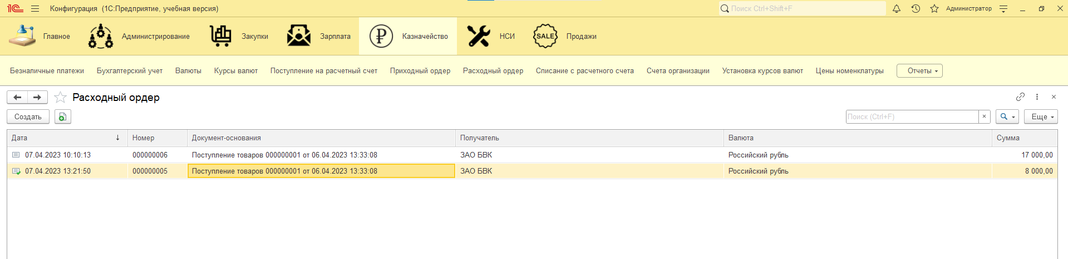

Рис.44 «Расходный ордер»

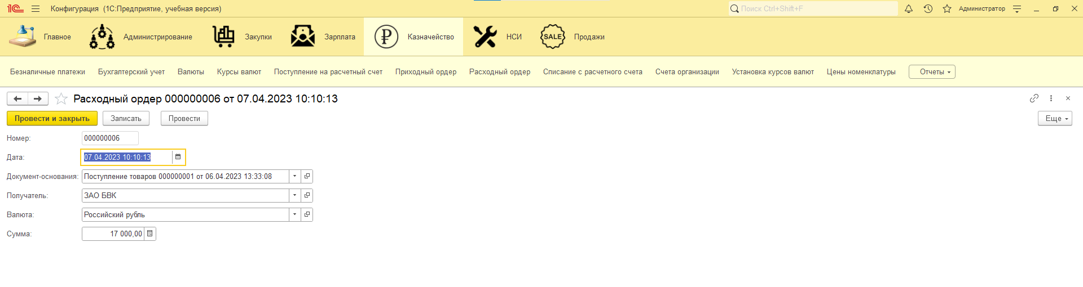

Рис.45 «Добавление расходного ордера»

**Документ «Списание с расчетного счета»**

Пользователь может просматривать списания с расчетного счета, чтобы его добавить нужно перейти в документ «Поступление товаров». Также можно просматривать информацию о документе: итоговая сумма документа, получатель, счет списания, и на основании чего он был создан.

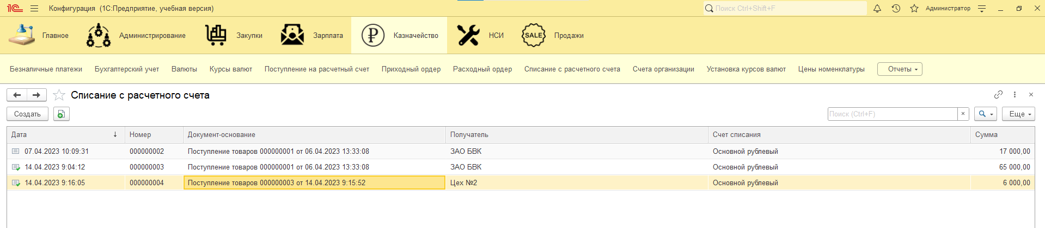

Рис.46 «Списание с расчетного счета»

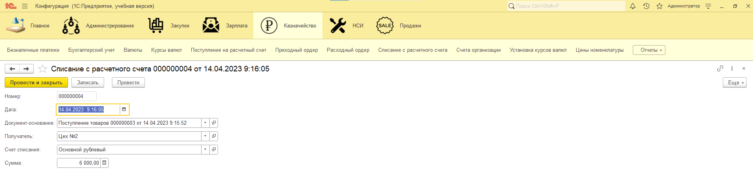

Рис.47 «Добавление списания с расчетного счета»

**Документ «Установка курсов валют»**

Пользователь может создать новый документ, если в «Курсы валют» были внесены изменения. Курс валюты автоматически заполняется системой.

Документ имеет номер и дату, которая указывает актуальный курс на данный момент.

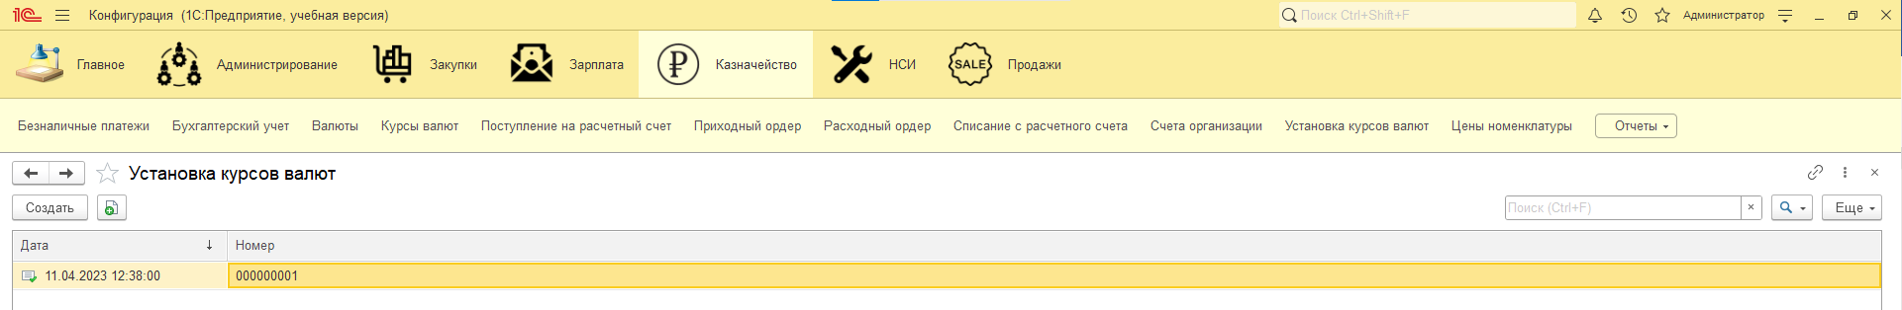

Рис.48 «Установка курсов валют»

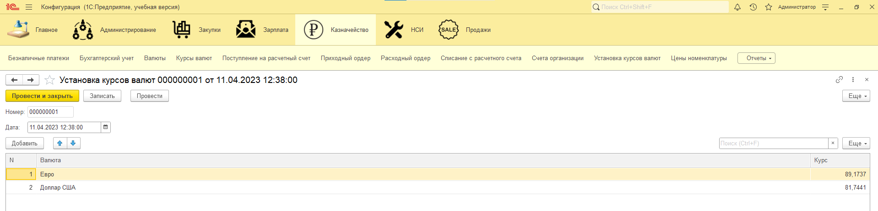

Рис.49 «Процесс установки курсов валют»

**Отчёт «Взаиморасчеты с контрагентами»**

Нажав на кнопку «Сформировать», пользователь получит данные о списаниях и поступлениях на расчетный счет, зависимые от контрагентов.

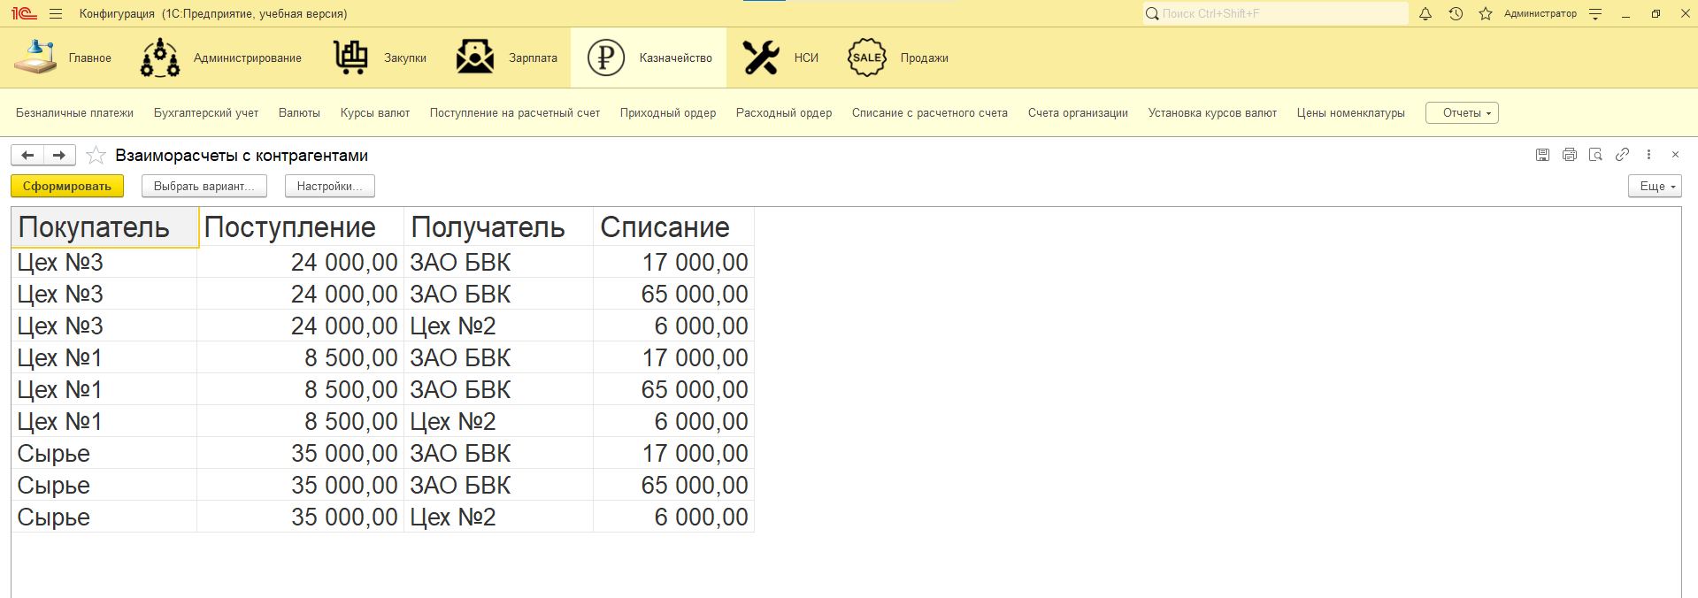

Рис.50 «Взаиморасчеты с контрагентами»

**Подсистема «НСИ»**

Нет новых объектов. Все объекты в этой подсистеме описаны в вышеперечисленных подсистемах.

**Подсистема «Продажи»**

**Документ «Заказ клиента»**

При нажатии на кнопку «Создать», пользователь может выбрать клиента и валюту из предложенных списков, а номер и дата вводятся автоматически системой. В табличной части пользователь выбирает из списка нужную номенклатуру, при этом цена подставляется автоматически из регистра накопления. Количество пользователь указывает сам, а стоимость автоматически подсчитывается. После нажатия на кнопку «Провести и закрыть», «Записать» или «Провести» подсчитывается «Итого».

После нажатия на кнопку «Провести и закрыть» заказ записывается в документ и становится доступен для анализа, контроля и отчетности.

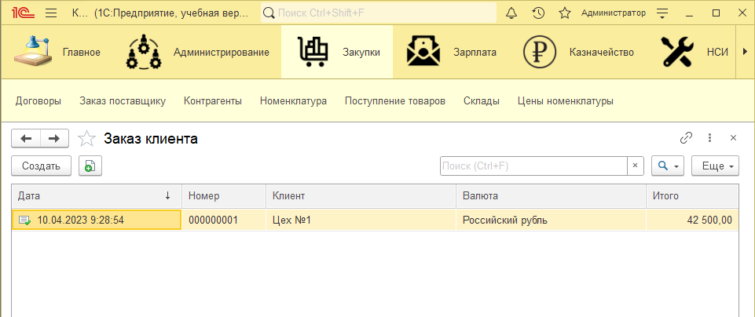

Рис.51 «Заказ клиента»

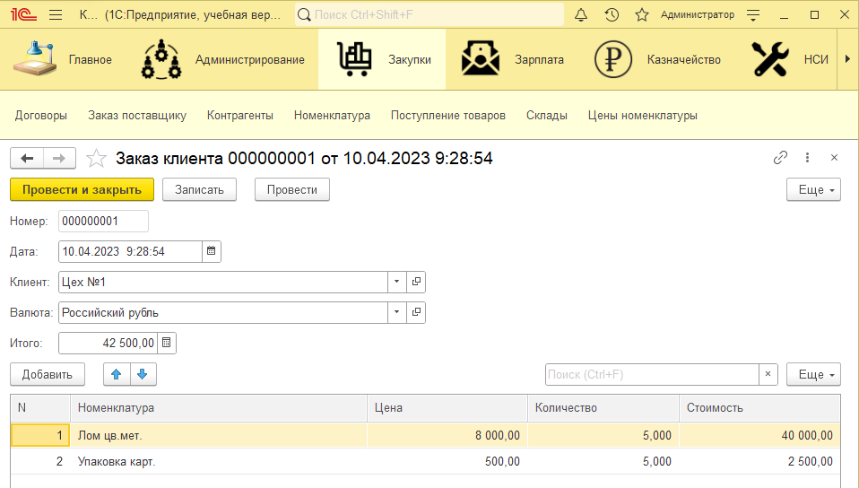

Рис.52 «Добавление заказа клиента»

**Документ «Реализация товаров»**

При нажатии на кнопку «Создать», пользователь может выбрать покупателя, склад и валюту из предложенных списков, а номер и дата вводятся автоматически системой. В табличной части пользователь выбирает из списка нужную номенклатуру, при этом цена подставляется автоматически из регистра накопления. Количество пользователь указывает сам, а стоимость автоматически подсчитывается. После нажатия на кнопку «Провести и закрыть», «Записать» или «Провести» подсчитывается «Итого».

После нажатия на кнопку «Провести и закрыть» документ сохраняется и переносится в общий список.

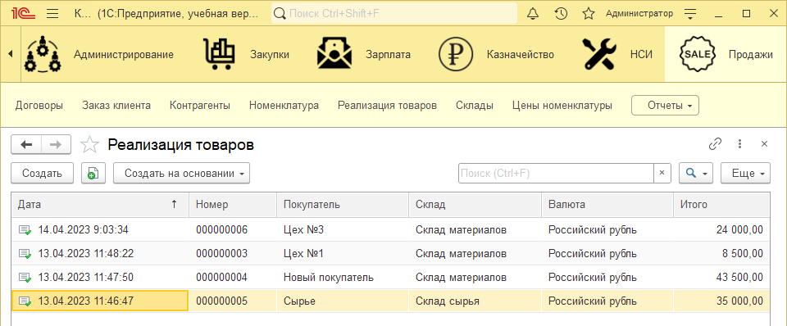

Рис.53 «Реализация товаров»

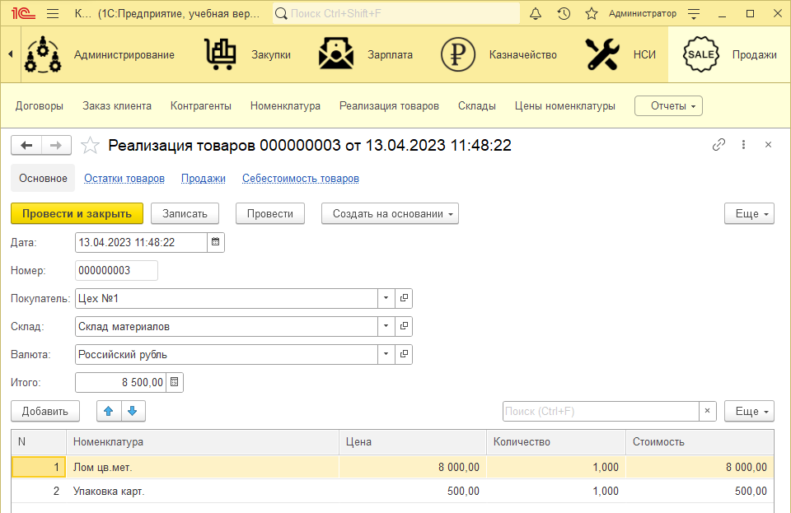

Рис.54 «Создание реализации товаров»

**Отчет «Остатки товаров на складах»**

Нажав на кнопку «Сформировать», пользователь получит данные об остатках товаров на складах с их себестоимостью.

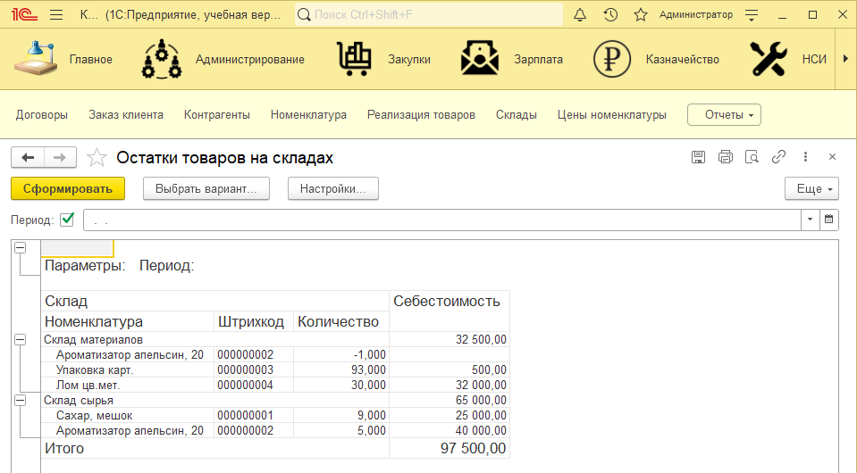

Рис.55 «Остатки товаров на складах»

**Добавление: номенклатуры, контрагентов, договоров, счетов организации, валют, складов, сотрудников.**

Для добавления записи пользователь должен открыть нужный объект и нажать «Создать». Появится окно с пустыми полями для заполнения новыми данными. Для сохранения данных следует нажать «Записать и закрыть» или «Записать» (окно не закроется).

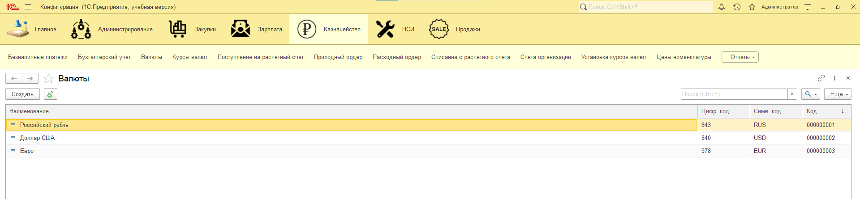

Рис.56 «Справочник»

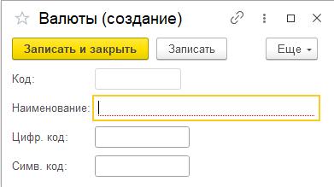

Рис.57 «Окно добавления»

**Редактирование**

Для редактирования записи пользователю следует нажать на кнопку «Ещё» в избранном объекте и в контекстном меню выбрать «Изменить», либо нажать двойным кликом по записи. Появится окно с записанными данными ранее, в котором пользователь может их отредактировать. Для сохранения данных следует нажать «Записать и закрыть» или «Записать» (окно не закроется).

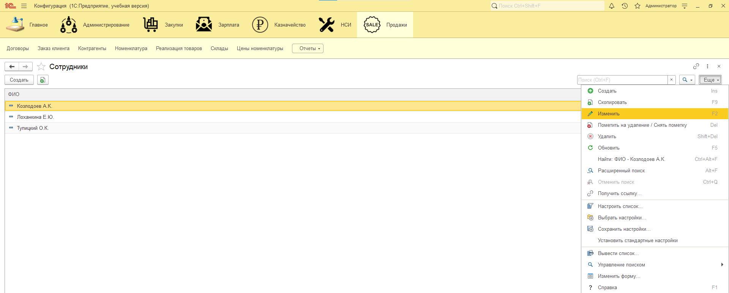

Рис.58 «Редактирование в контекстном меню»

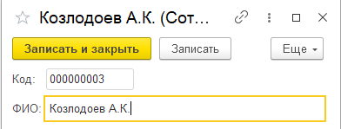

Рис.59 «Окно редактирования»

**Удаление**

Для удаления записи пользователю следует нажать на кнопку «Ещё» в избранном объекте и в контекстном меню выбрать «Удалить». Перед удалением появится предупреждающее окно, где пользователь может подтвердить или отклонить действие.

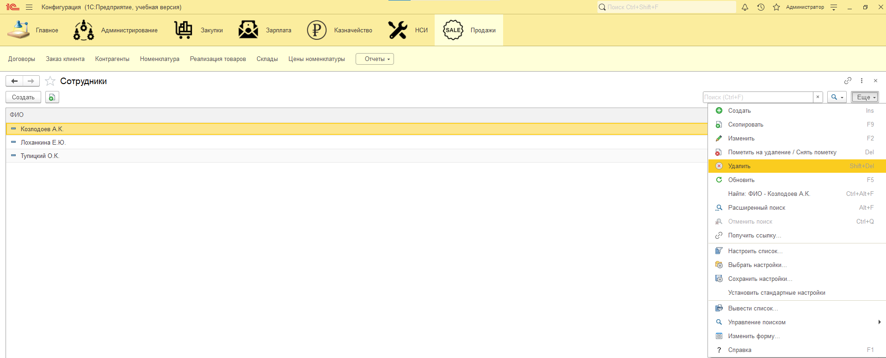

Рис.60 «Удаление в контекстном меню»

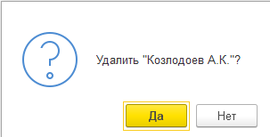

Рис.61 «Предупреждающее окно об удалении»

**Прочее**

**Сортировка:**

Сортировка есть во всех объектах. Она осуществляется путем щелчка по названию столбца в таблице. Чтобы выполнить сортировку по возрастанию нужно щелкнуть по столбцу один раз, а по убыванию второй раз.

**4.Сообщение оператору:**

Удаление документа:

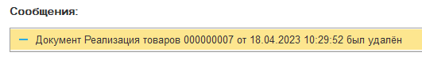

Рис.62 «Удаление документа»

Проведение документа:

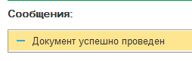

Рис.63 «Проведение документа»

Создание отчёта при нажатии на кнопку «Сформировать»:

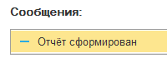

Рис.64 «Создание отчёта»

Предупреждающее окно об удалении:

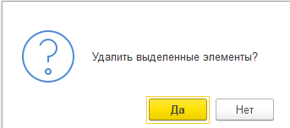

Рис.65 «Сообщение при удалении записи»

Результат удаления записей из справочника:

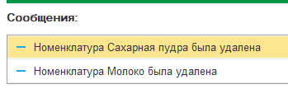

Рис.66 «Успешное удаление записей»

# **2. Руководство программиста**

## **2.1 Выбор средств разработки**

1С:Предприятие 8.3 – это система прикладных продуктов, предназначенных для эффективного решения разнообразных задач управления предприятием. Благодаря своей универсальности и гибкости она легко настраивается для нужд конкретной организации и позволяет решать широкий круг задач автоматизации любых разделов учета на предприятии, а также вести учет по нескольким организациям в одной информационной базе.

Оптимальным программным продуктом для разработки прикладного решения будет именно 1С:Предприятие 8.3 по следующим причинам:

1. В версии 8.3 существует два основных режима – режим предприятия и режим конфигуратора (в этом режиме также имеется режим отладки);

2. Индивидуальный подход под конкретное предприятие или компанию. Есть возможность настроить или доработать именно то, что нужно конкретному бизнесу;

3. Работа в разных операционных системах.

## **2.2 Технологии доступа к данным**

1С:Предприятие поддерживает два способа доступа к данным – объектный (для чтения и записи) и табличный (только для чтения).

В объектной модели разработчик оперирует объектами встроенного языка. В этой модели обращения к объекту, например, документу, происходят как к единому целому – он полностью загружается в память, вместе с вложенными таблицами, к которым можно обращаться средствами встроенного языка как к коллекциям записей и т.д. При манипулировании данными в объектной модели обеспечивается сохранение целостности объектов, вызов соответствующих обработчиков событий и т.д.

В табличной модели все множество объектов того или иного класса представляется как совокупность связанных между собой таблиц, к которым можно обращаться при помощи запросов – как к отдельной таблице, так и к нескольким таблицам во взаимосвязи. В этом случае разработчик получает доступ к данным сразу нескольких объектов, что очень удобно для анализа больших объемов данных, например, при создании отчетов. Однако в силу того, что данные, выбираемые таким способом, содержат не все, а лишь некоторые реквизиты анализируемых объектов, табличный способ доступа не позволяет изменять эти данные.

**2.3. Программные методы разработки интерфейса**

Концепция пользовательского интерфейса системы 1С: Предприятие 8.3 ориентирована на комфортную эффективную работу и соответствует современным тенденциям. При создании различных объектов конфигуратора они отображаются на главной странице пользовательского интерфейса, для удобства использования объектов их можно включать в «Подсистемы». При необходимости можно редактировать интерфейс объектов во вкладке формы у каждого из объектов или можно создать общую форму страницы.

**2.4. Реализация функционала приложения**

Таблица №5 «Основные объекты конфигурации»

|  |  |
| --- | --- |
| Определение | Объекты |
| Подсистемы – это общие объекты конфигурации. На их основе платформа формирует командный интерфейс прикладного решения и визуально разделяет всю функциональность программы на крупные и мелкие блоки. |  |
| Справочники – это прикладные объекты конфигурации. Они позволяют хранить в информационной базе данные, имеющие одинаковую структуру и списочный характер. |  |
| Документы – это прикладные объекты конфигурации. Они позволяют хранить в прикладном решении информацию о совершенных хозяйственных операциях или о событиях, произошедших в «жизни» предприятия вообще. |  |
| Журнал документов – это некоторый прикладной объект внутри конфигурации 1С. Данный объект нужен, чтобы просматривать документацию различного вида. |  |
| Отчеты – это прикладные объекты конфигурации. Они предназначены для обработки накопленной информации и получения сводных данных в удобном для просмотра и анализа виде. |  |
| Планы видов расчета – это прикладные объекты конфигурации. Они используются в механизме сложных периодических расчетов и служат для описания видов расчета и их взаимного влияния друг на друга. |  |
| Продолжение таблицы №5 «Основные объекты конфигурации» | |
| Регистры накопления – это прикладные объекты конфигурации. Они составляют основу механизма учета движения средств (финансов, товаров, материалов и т. д.), который позволяет автоматизировать такие направления, как складской учет, взаиморасчеты, планирование. |  |
| Регистры расчета – это прикладные объекты конфигурации. Они используются в механизме сложных периодических расчетов и служат для хранения записей о тех или иных видах расчета, которые необходимо выполнить, а также для хранения промежуточных данных и самих результатов выполненных расчетов. |  |
| Регистры бухгалтерии в 1С – это объекты конфигурации, которые используются для регистрации хозяйственных операций в бухгалтерском учёте. Позволяют вести многоуровневый и многомерный аналитический учет, в том числе и по нескольким планам счетов. |  |
| Регистры сведений – это прикладные объекты конфигурации для хранения данных в структурированном виде (в разрезе измерений). |  |

Основные процедуры:

* 1. Подсчет стоимости в документе «Заказ поставщику» при изменении цены и количества.

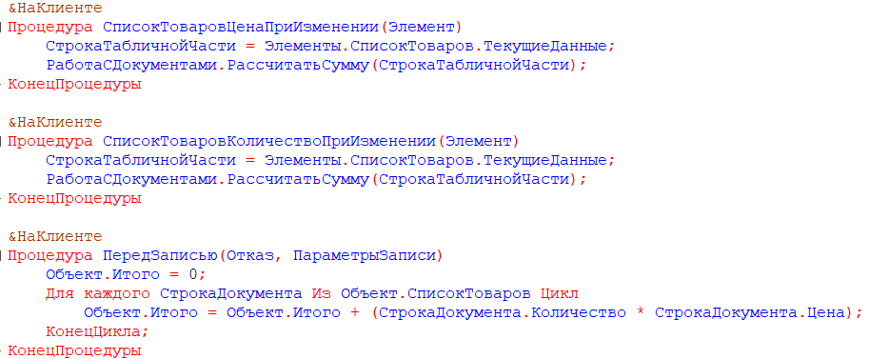

Рис. 6 «Подсчет стоимости»

* 1. Формирование отчета «Остатки товаров на складах».

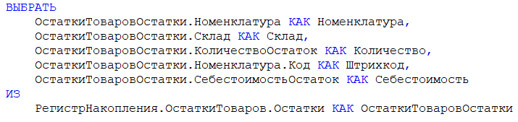

Рис. 7 «Формирование отчета»

* 1. Расчет суммы заказа в документе «Реализация товаров»

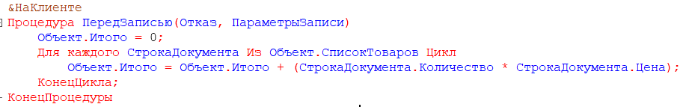

Рис. 8 «Расчет суммы»

**2.5. Обработки исключений**

1С:Предприятие 8.3 имеет единую стратегию обработки исключений. Исключение может быть вызвано платформой или оператором **ВызватьИсключение** встроенного языка. Платформа может вызывать исключения по самым разным поводам. Это может быть ошибка доступа к файлу, если выполняется файловая операция, может быть ошибка выполнения встроенного языка, может быть ошибка блокировки данных при одновременной работе пользователей, может быть установка параметра **Отказ** в обработчике записи документа и т.д.

Все исключения делятся на восстановимые и невосстановимые. Восстановимые, это те исключения, после которых 1С:Предприятие может продолжать работу. После невосстановимых исключений работа системы не может быть продолжена. К восстановимым исключениям, относятся, например, ошибки блокировки данных, ошибки выполнения встроенного языка. Невосстановимыми являются, например, такие исключения, как ошибка компиляции модуля или внутренняя ошибка 1С:Предприятия.

Если исключение вызвано в ходе выполнения модуля, то работа модуля прекращается. Однако существует возможность обработать исключение оператором «Попытка – Исключение». Это предоставляет возможность для восстановимых ошибок обработать исключение. При этом можно вызвать его повторно оператором **ВызватьИсключение** или не вызывать. Текст сообщения об ошибке можно получить функцией **ОписаниеОшибки()**. Например, это позволяет отобразить ошибку, но проигнорировать исключение.

Исключения, которые не обработаны во встроенном языке, система обрабатывает самостоятельно. Обработка заключается в отображении исключения в специальном окне. Сначала выдается краткое сообщение, но существует возможность получить более подробную информацию, нажав кнопку «Подробно». В появившемся окне может быть отображено несколько причин, в соответствии с тем какие действия исходно привели к исключению и какие действия из-за этого были отменены далее.  
В некоторых случаях из окна подробного просмотра существует возможность перейти к просмотру ошибки встроенного языка в конфигураторе.